МУК «Культурно-досуговый комплекс Новогоряновского сельского поселения»
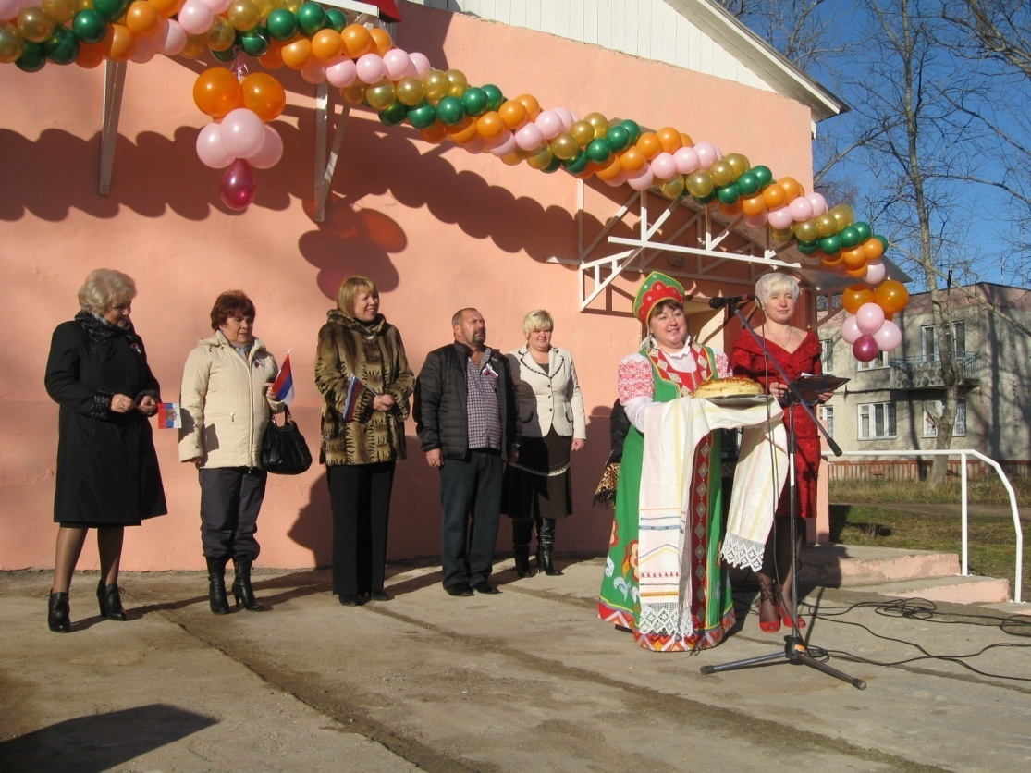
2011год

В состав МУК «Культурно-досуговый комплекс Новогоряновского сельского поселения входят структурные подразделения:
Новогоряновский СДК
Междуреченский СДК
Новогоряновская сельская библиотека
Междуреченская сельская библиотека
Каждое структурное подразделение строит свою работу в соответствии с годовым планом.
Для реализации своих целей МУК «КДК Новогоряновского сельского поселения» создаёт единую базу для более полного использования всех ресурсов.
Расширяет сферу услуг в области культуры населению.
Организует творческую помощь в подготовке и проведении культурно- досуговых мероприятии.
Направляет руководителей на курсы повышения классификации город Иваново.
Осуществляет сбор статистических данных.
Занимается культурно-воспитательной, культурно-зрелищной работой.
Участвует во всех районных мероприятиях.
Содействует развитию любительских объединений и клубов по интересам, кружков различной тематики и направления.

Население Новогоряновского сельского поселения составляет 1678 человек.
Дошкольников 181 человек
Школьников 75 человека
Молодёжь до 30 лет - 647 человек
От 30 лет -55 лет - 540 человек
Пенсионеры 235 человек

В Новогоряновском СДК организовано 7 разных по направлению кружков, 5 любительских объединений.
В Междуреченском СДК - 2 кружка и 2 любительских объединения.
В кружках и любительских объединениях занимается 214 человек.
Из них детей – 62 человека.
Пенсионеров – 45 человек.
Молодёжи – 52 человек.
Молодые семьи – 20 человек.
Взрослые – 35 человек.

Команда по фитнесу ,Новогоряновского СДК, заняла 3место в районном фестивале «ДВИЖЕНИЕ ЖИЗНЬ»

Команда Ноогоряновского поселения участвовала в программе посвящённой Дню Защитника Отечества.

Рита Мишина заняла 1 место в конкурсе эстрадной песни «Стань звездой» в номинации «Вокал 13-17 лет»
Также в конкурсе участвовали в разных возрастных номинациях Вусал Халилов и Елена Мишина.
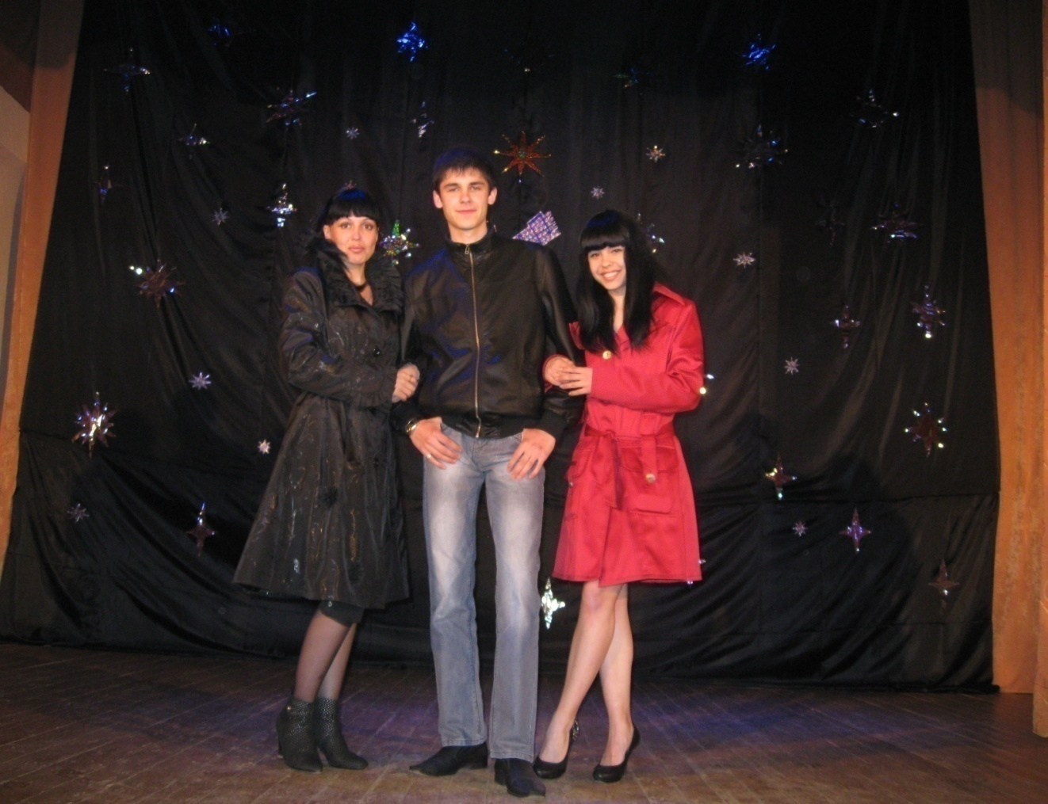
Шиловская Елена участвовала во ІІ областном фестивале по творчеству М. Цветаевой «Если душа родилась крылатой».
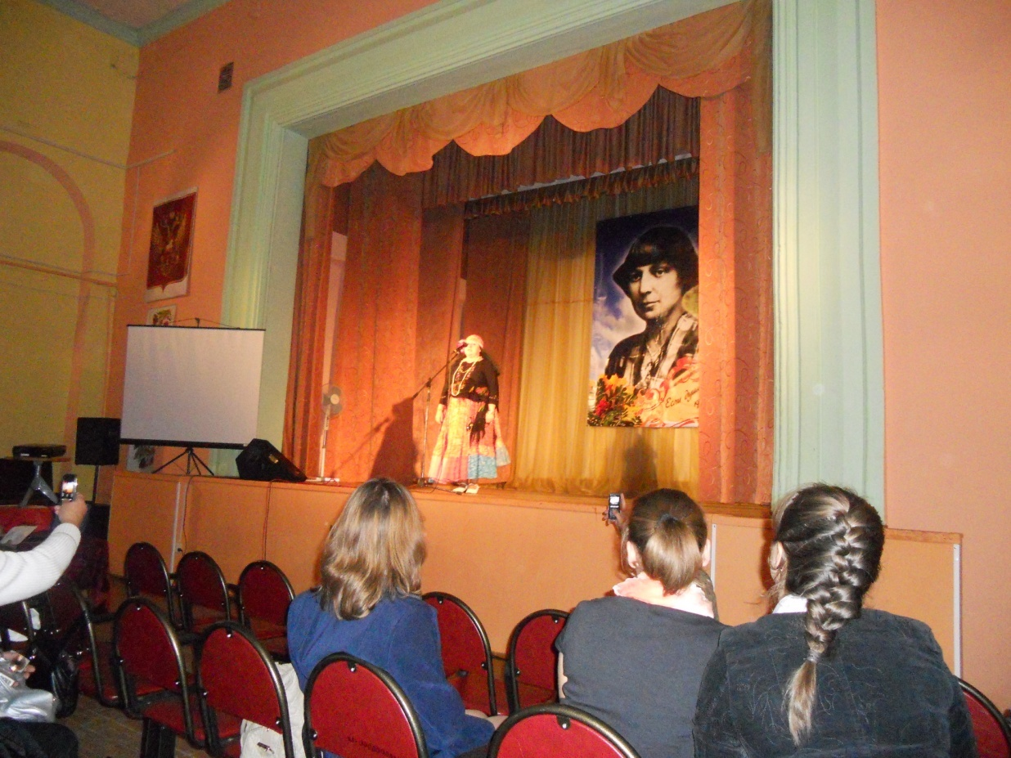
Сатайкина А.В.- награждена дипломом 2 степени за победу в районном конкурсе на лучшую организацию работы по теме «Мы за здоровый образ жизни»
Новогоряновская сельская библиотека участвовала в конкурсе «А космонавты сами не летают»
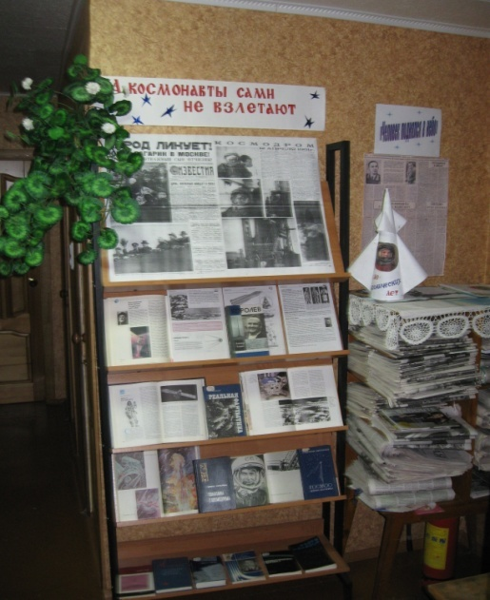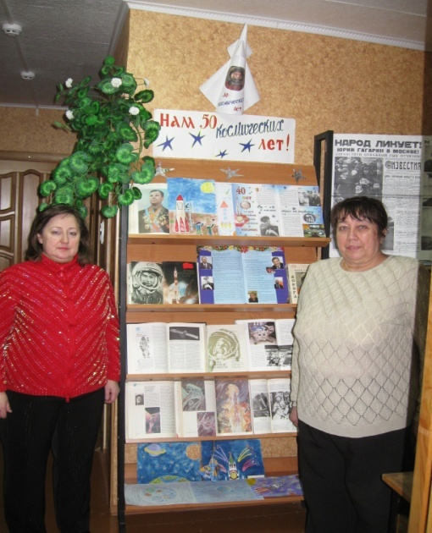
На территории Новогоряновского сельского поселения проходит областной фестиваль «ИСТОКИ» на базе исторического клуба «Восток»
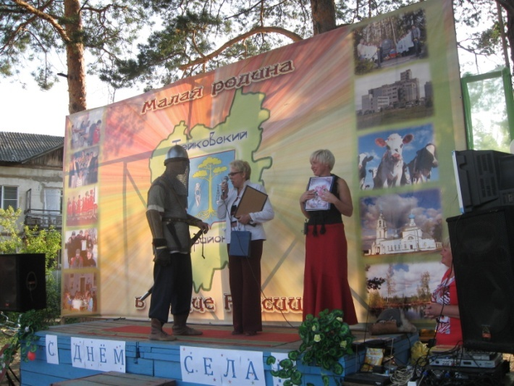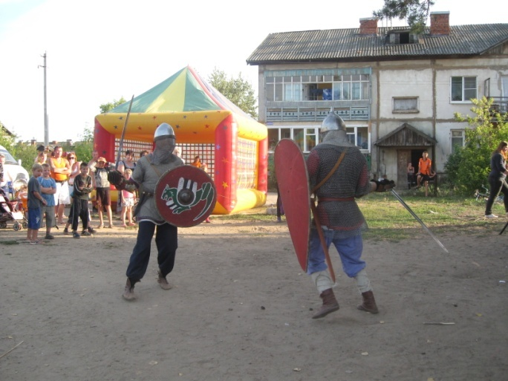

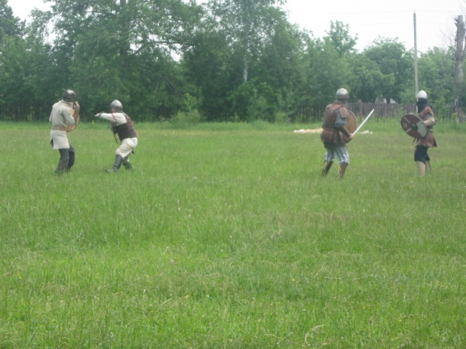

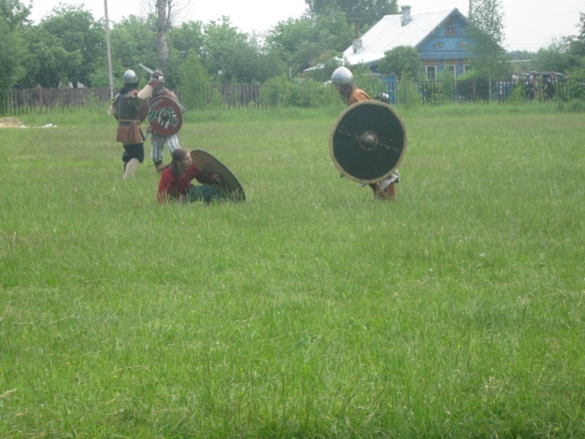

Для молодёжи организуются вечера отдыха, дискотеки, конкурсные программы.
В этом году дискотеки в Новое Горяново проводились на площади села, поскольку СДК был закрыт на ремонт.
День молодёжи отмечался с размахом. Аттракционы, распродажа сувениров, организована продажа шашлыков.
Благодарности были вручены самым активным представителям молодёжи посёлка.
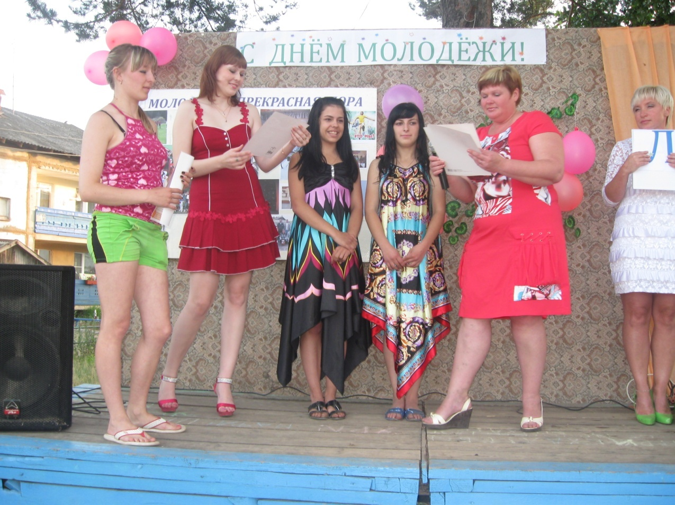
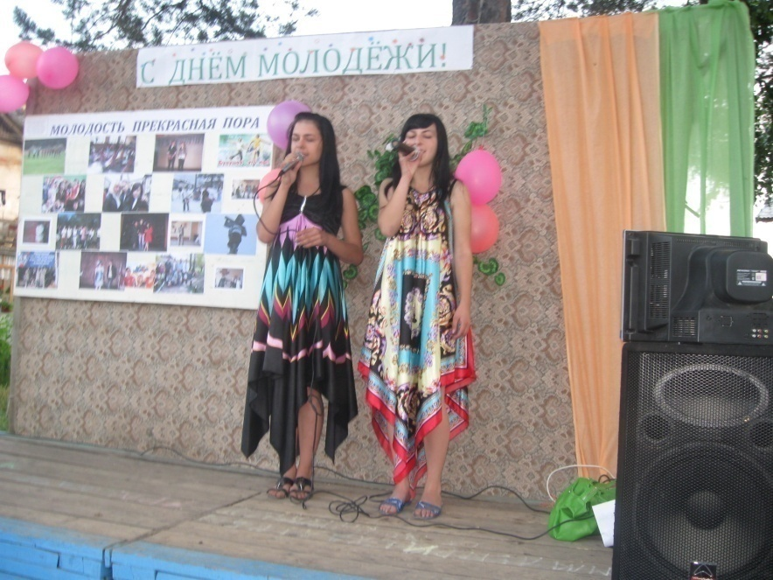
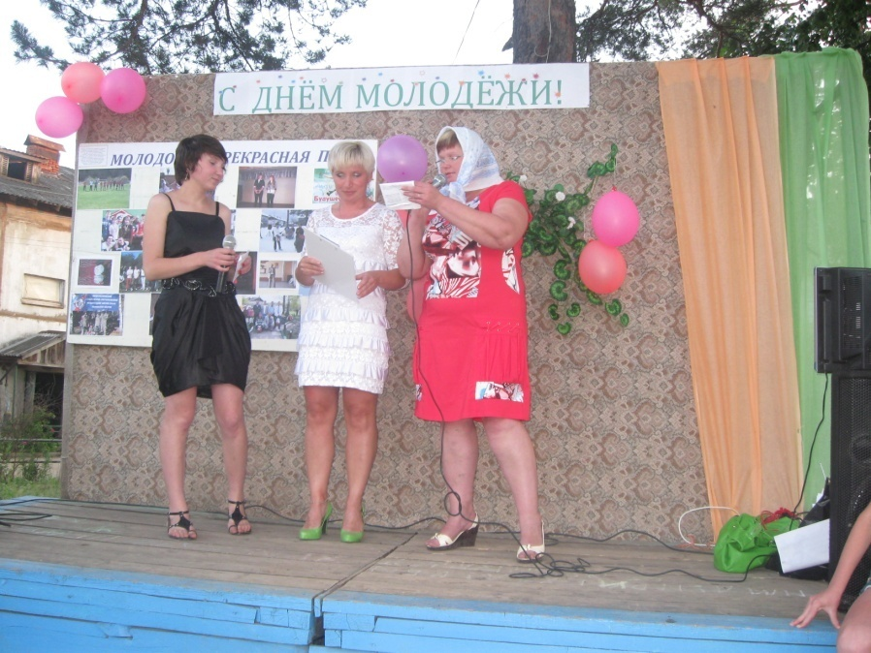

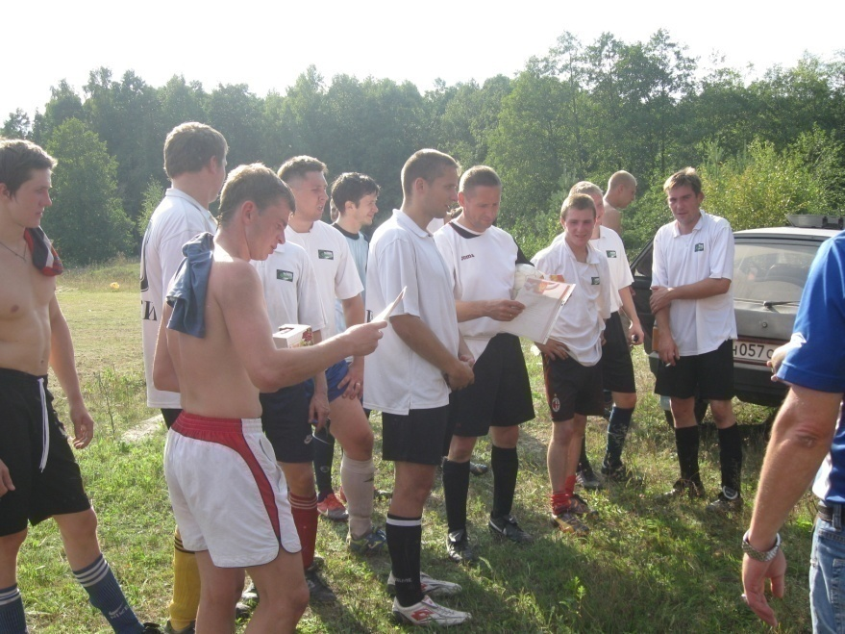

Новый год всегда начинается с праздничных мероприятий: утренники для детей , театрализованные постановки, поздравления Деда Мороза на дому, «Новогодние огоньки» , «Рождественская ёлка» на площади.
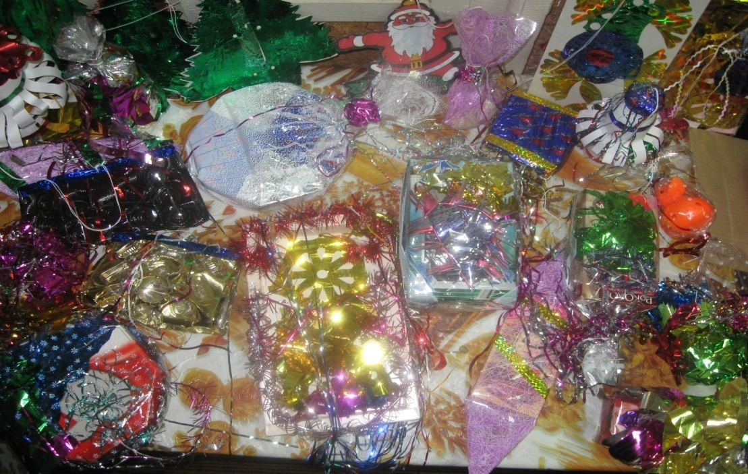
Всё начинается с подготовки ёлочных игрушек.
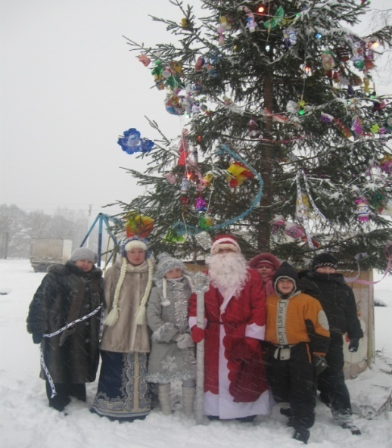 Украшения поселковой ёлки, и праздничного открытия «Раз, два, три ёлочка гори»
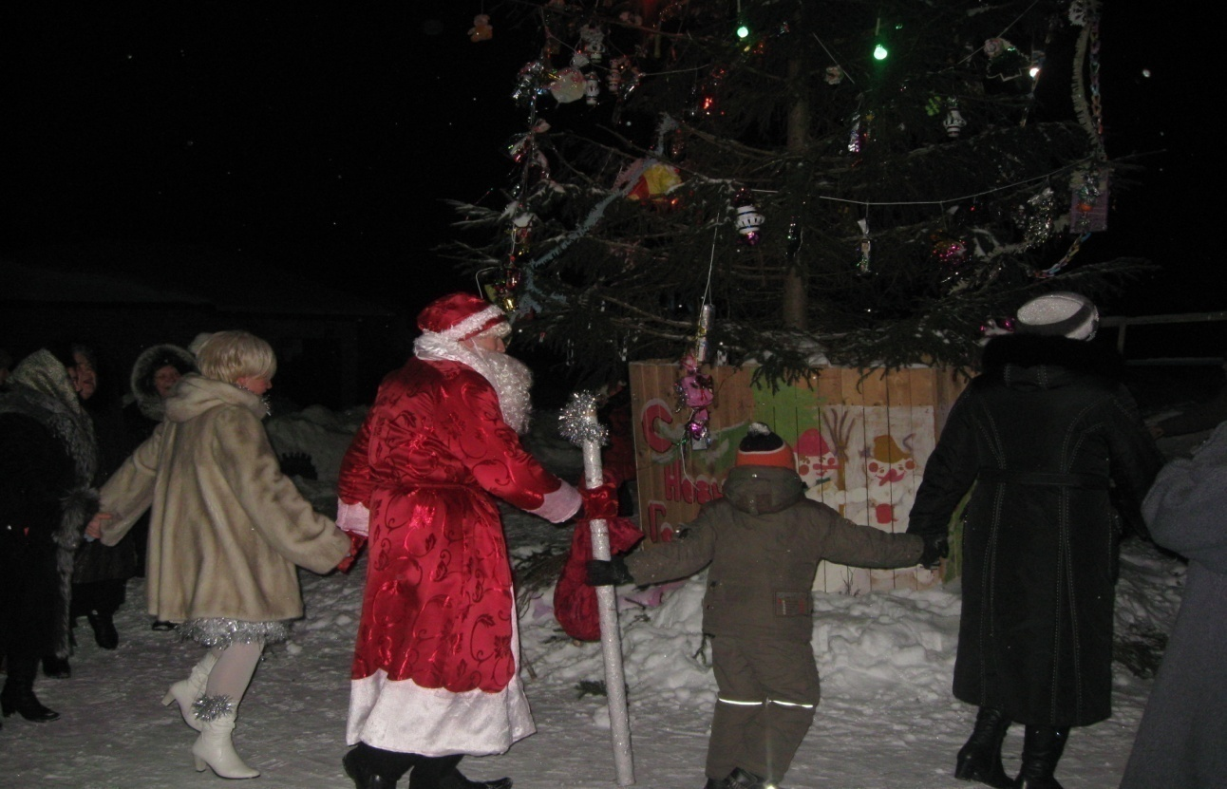
Ночью у ёлки весело, водим хороводы, проводим конкурсы.

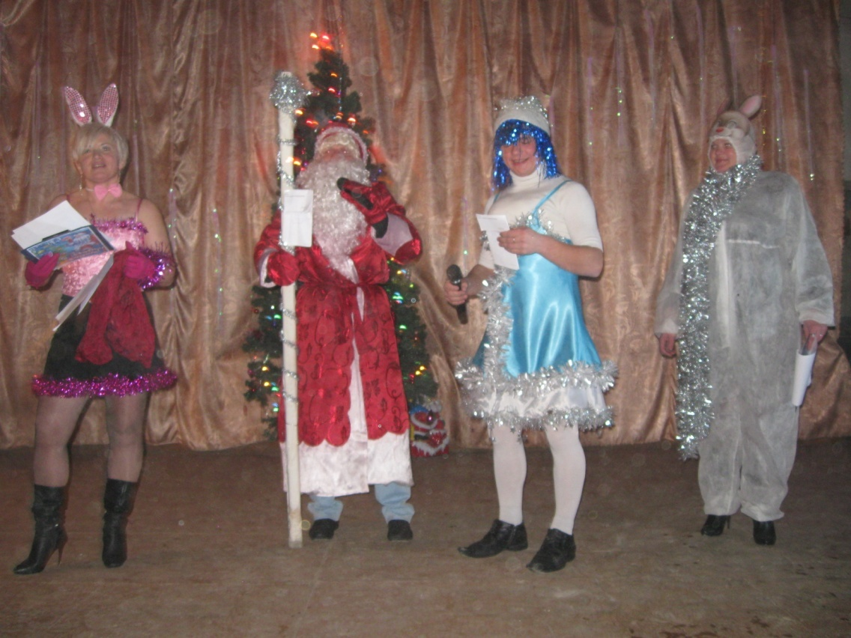
Какой Новый год без символа года?

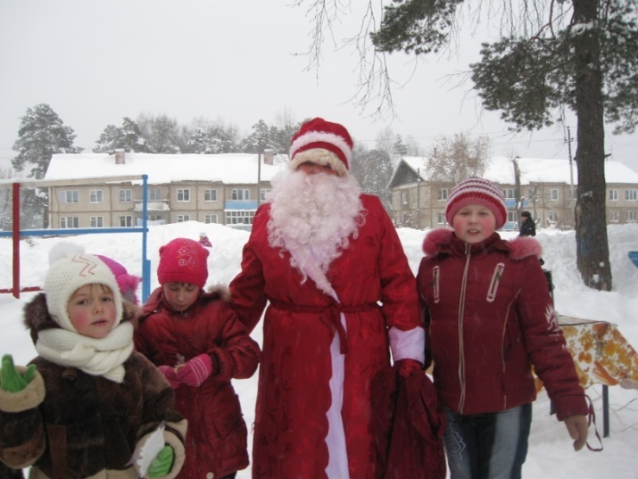 стихи для Деда Мороза.

На катке нам весело 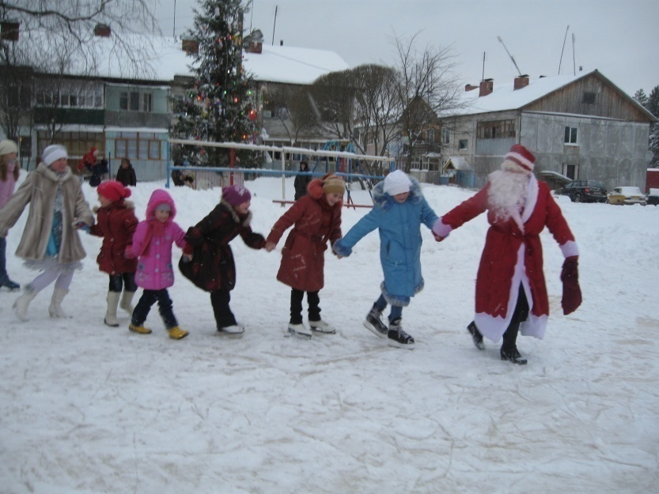
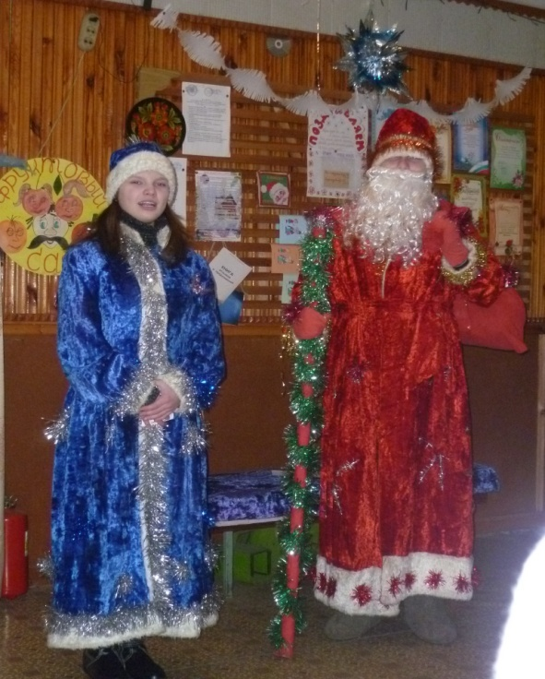 В Междуреченск также приезжает Дед Мороз, детям на радость.
На 23 февраля и на 8 марта организуются праздничные программы, концерты, конкурсные программы, выставки рисунков, «Мамиными руками» выставка поделок.

9 мая в 11-00часов митинг у памятного знака «Во славу павших, во имя живущих»
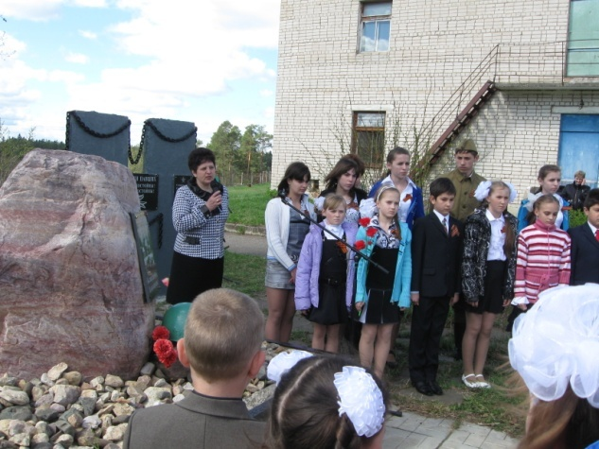поздравление от района.
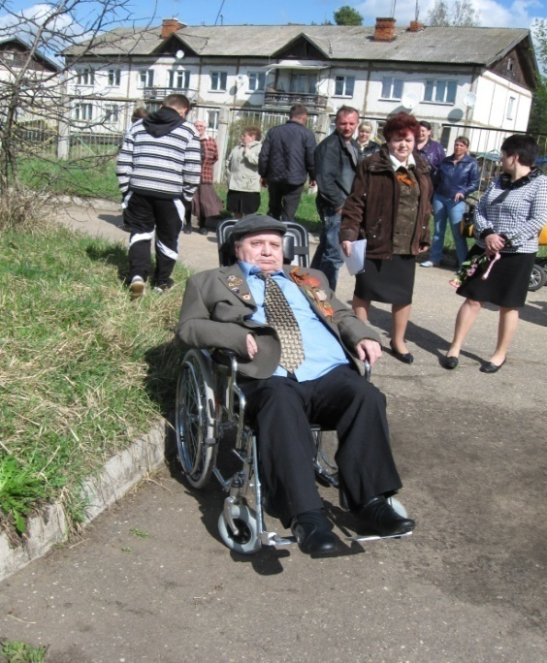 Уткин Н.Н. в этом году его не
стало.
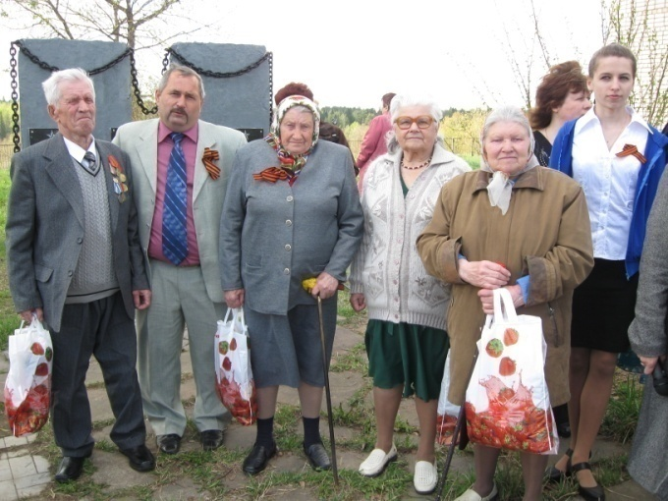 труженики тыла.
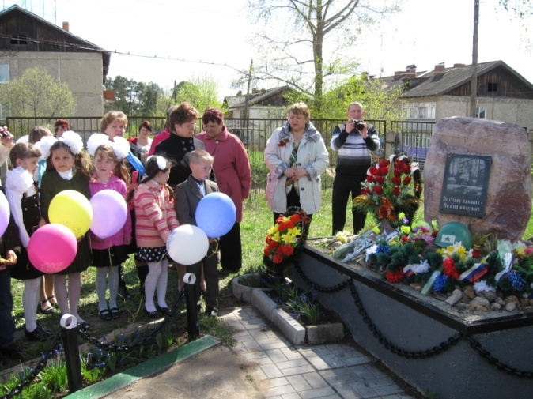 возложение венков, цветов.
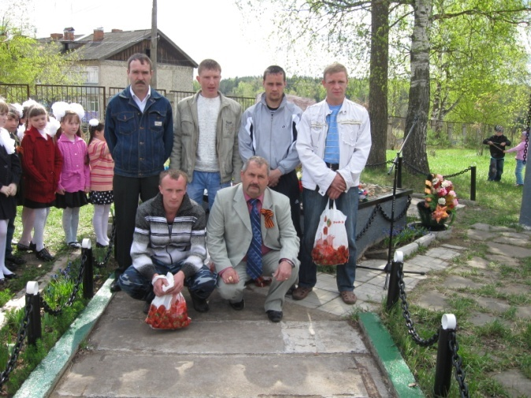 воины интернационалисты.
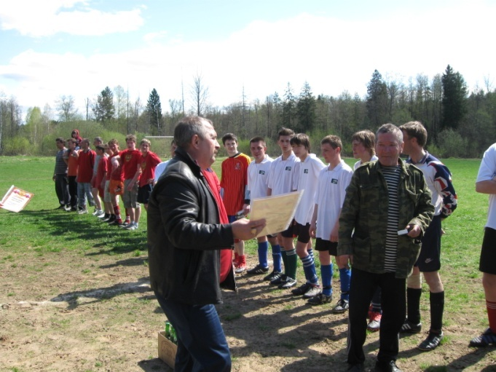 футбольный матч.

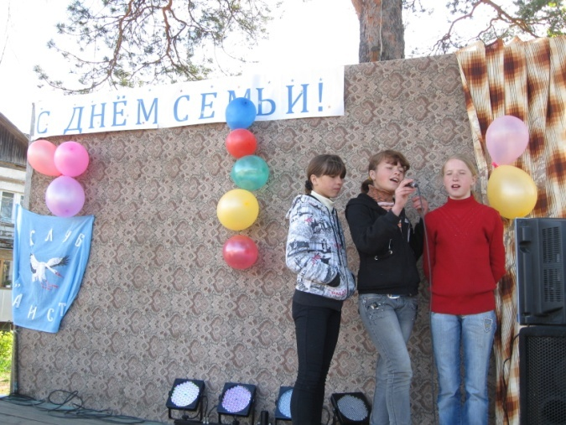 концерт на улице.
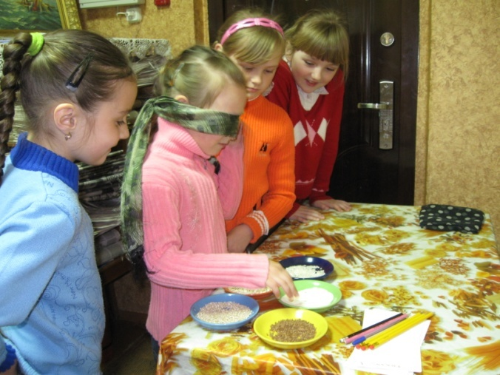 конкурсы и игры.
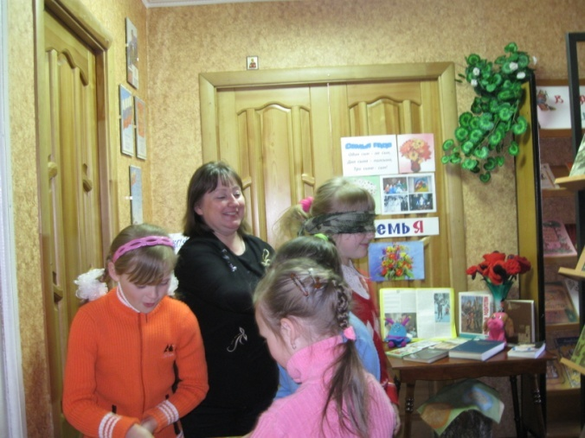

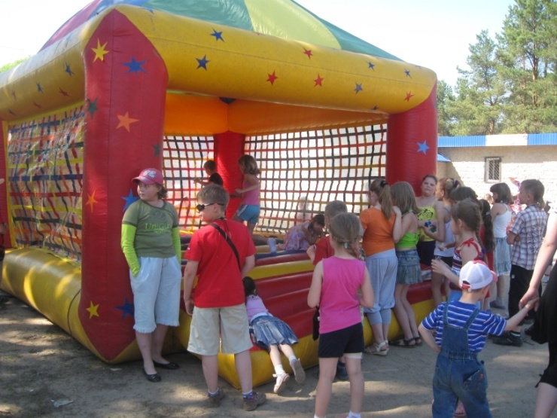 начало праздника
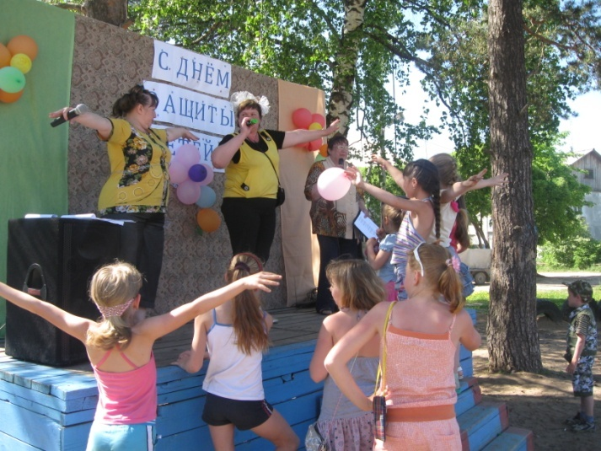на зарядку становись…
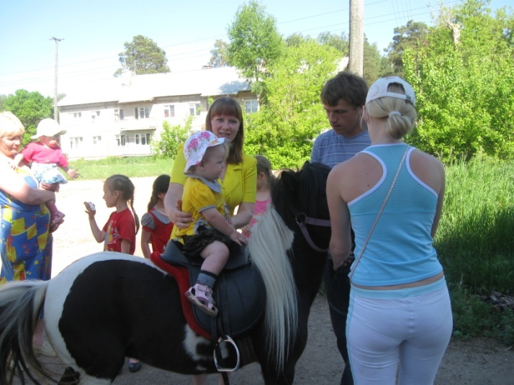мы катаемся на пони

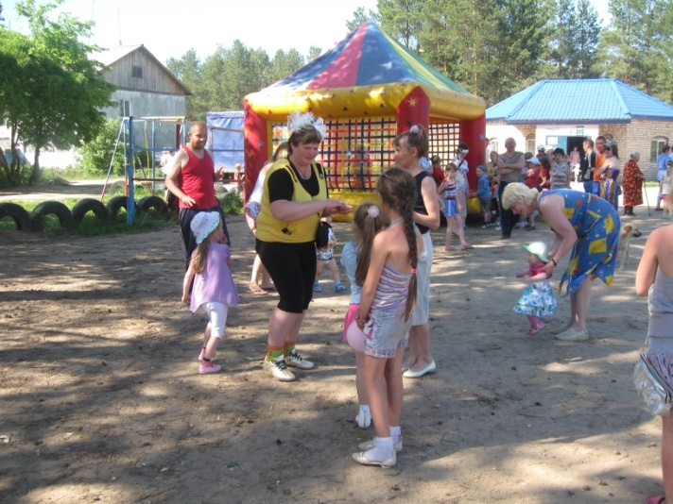игры, конкурсы.
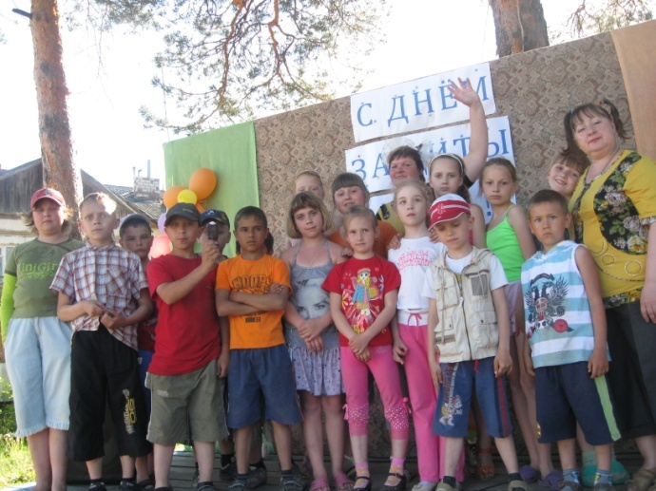 ура! Каникулы!

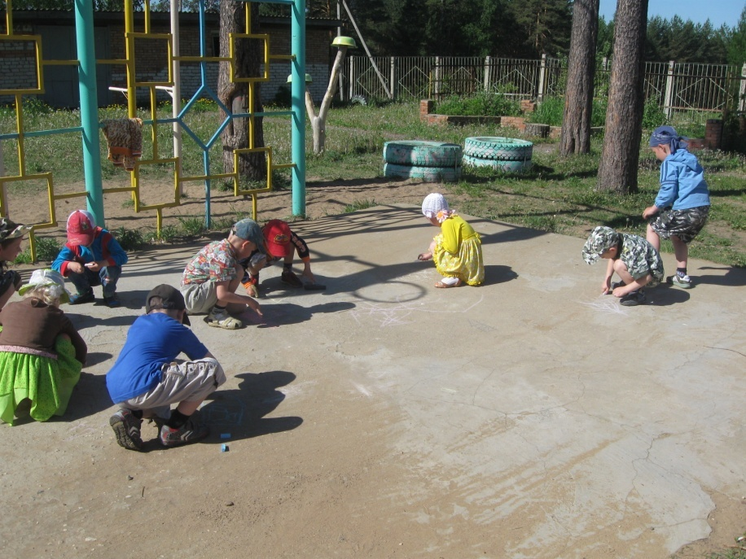
Мы рисуем на асфальте маму, папу, солнышко и конечно же цветы.

День России – праздник свободы, гражданского мира и доброго согласья всех людей на основе закона и справедливости. Этот праздник – символ национального единения и общей ответственности за настоящее и будущее нашей Родины.
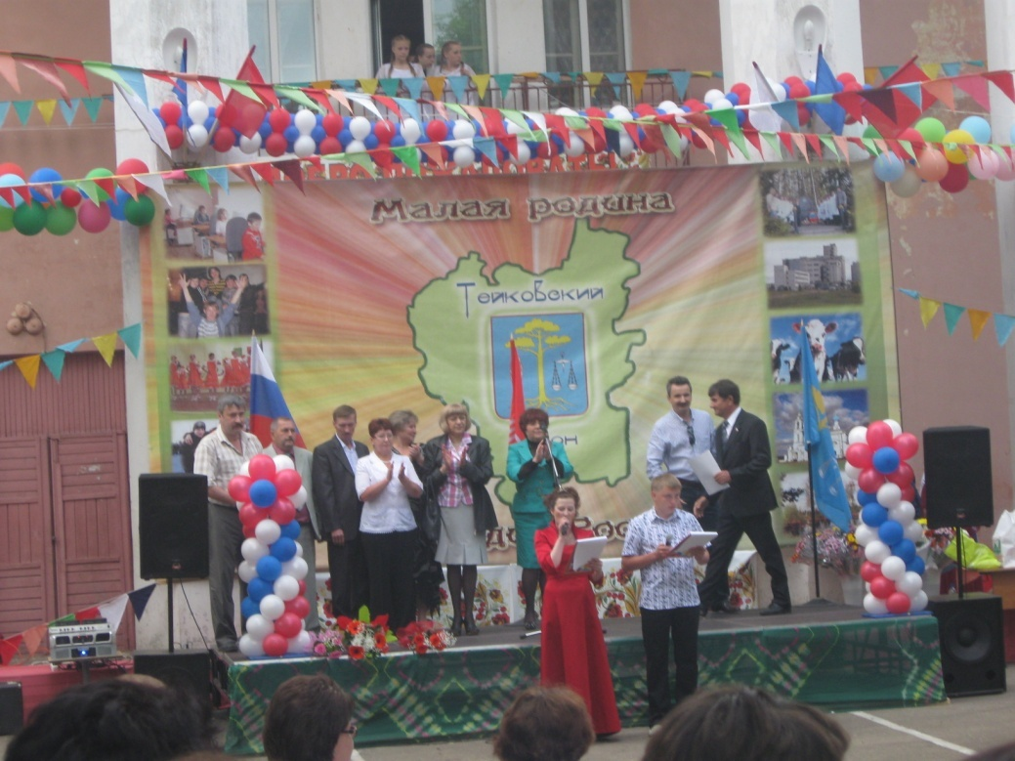
Участье в районном мероприятии.
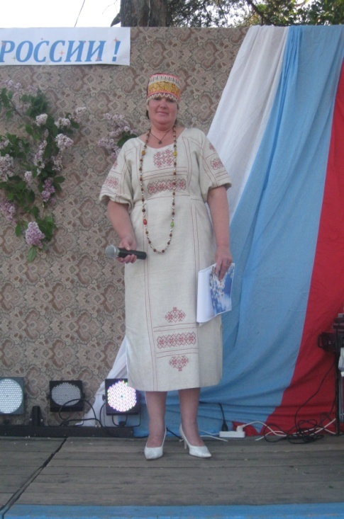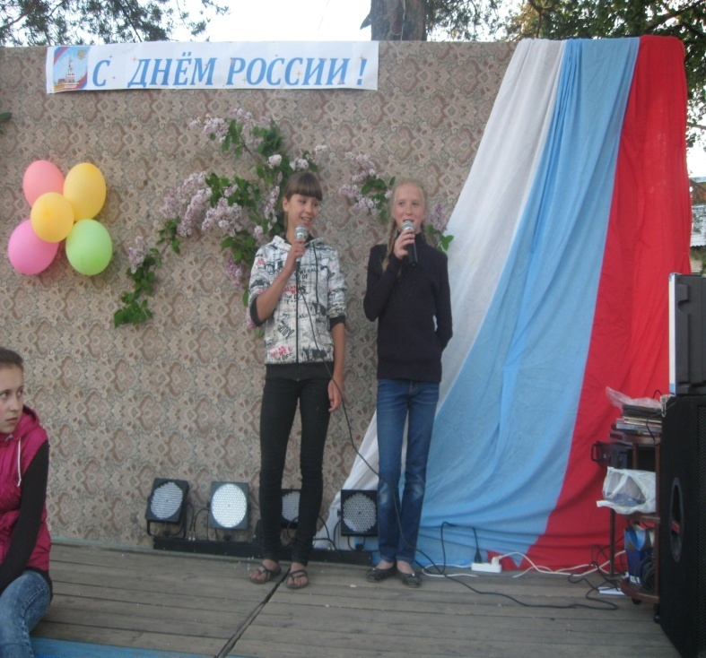

Утром 22 июня в 4-00часа утра у памятного знака «Во славу павших, во имя живущих» зажигаем свечи памяти всем погибшим, минута молчания и возложение цветов.
В библиотеке выставка книг о героях России.
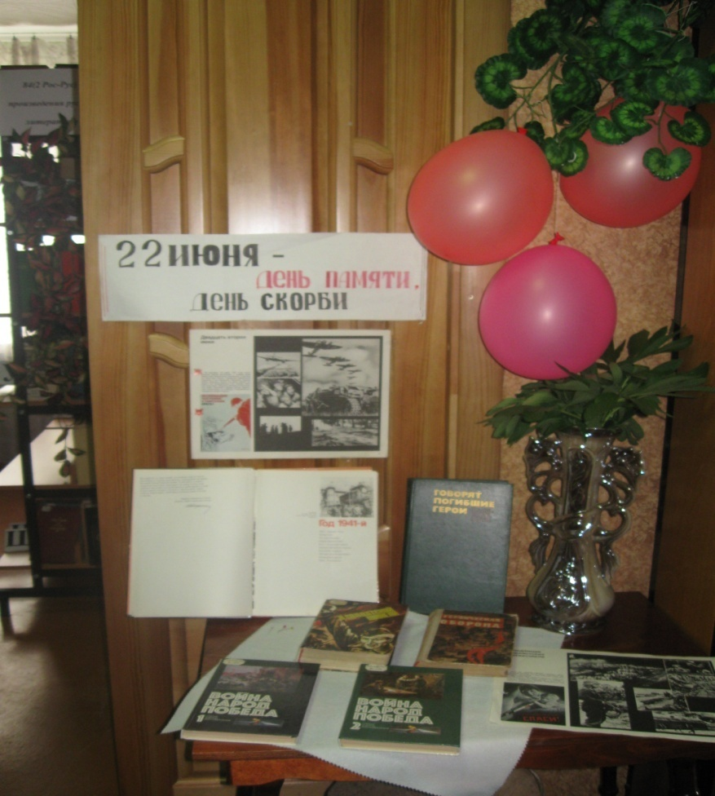
гори свеча…

Концертная программа.

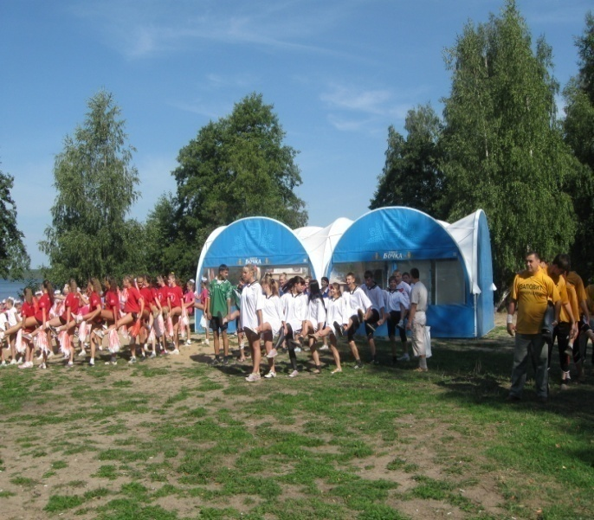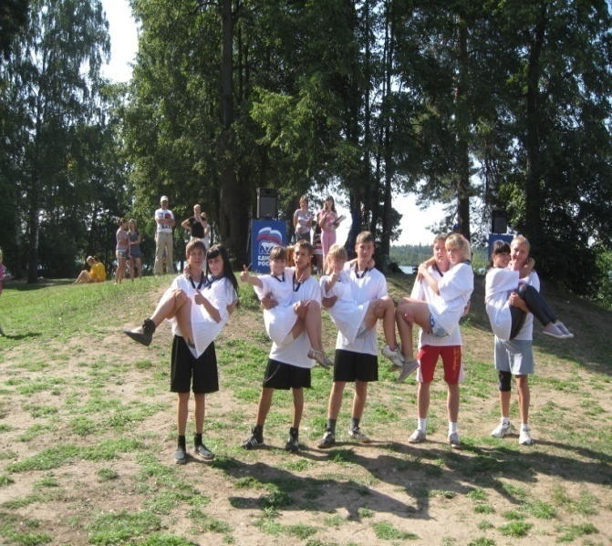
Наша команда всегда впереди!

Российского флага
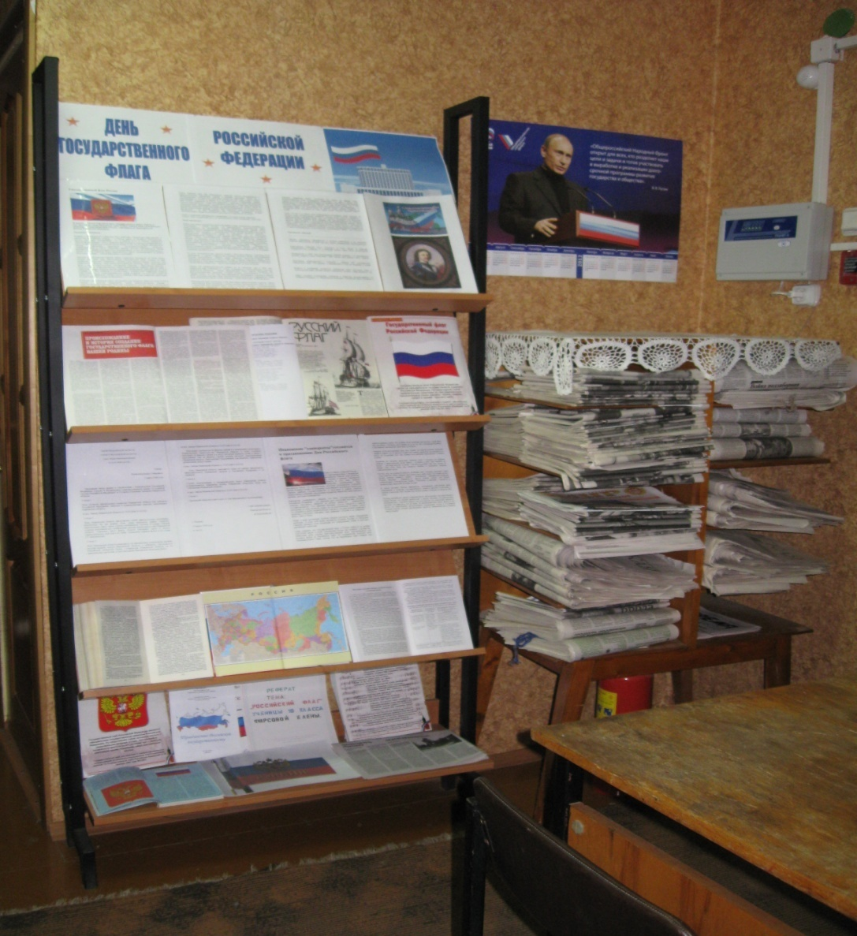
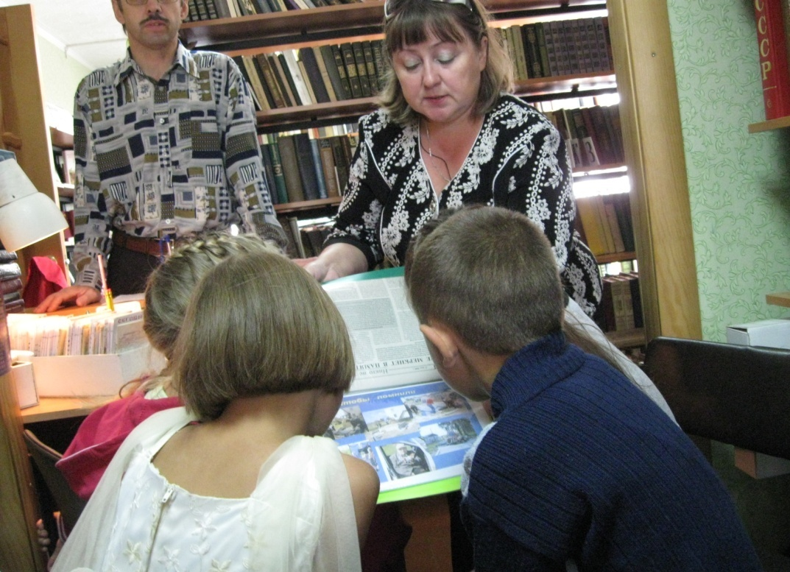
Районный выездной семинар в Новогоряновской сельской библиотеке.
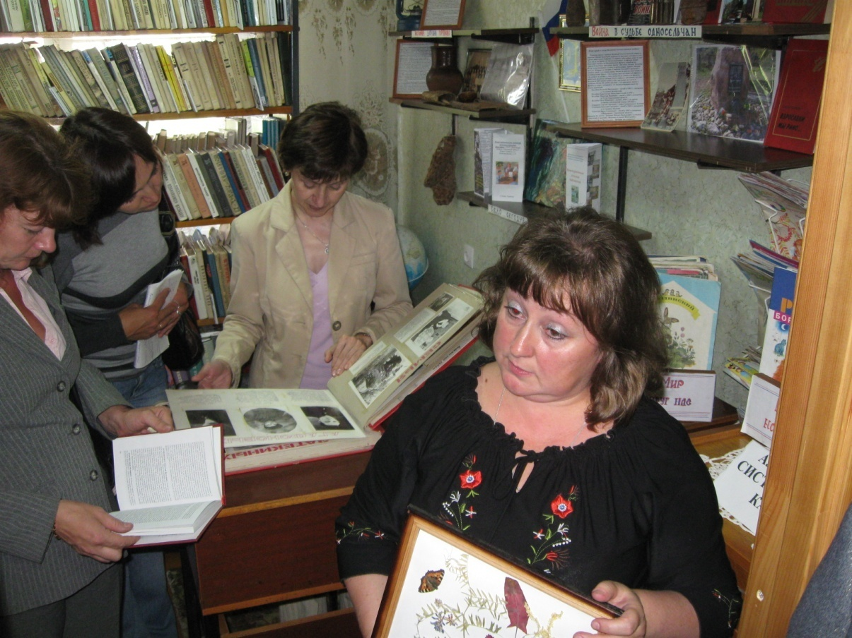
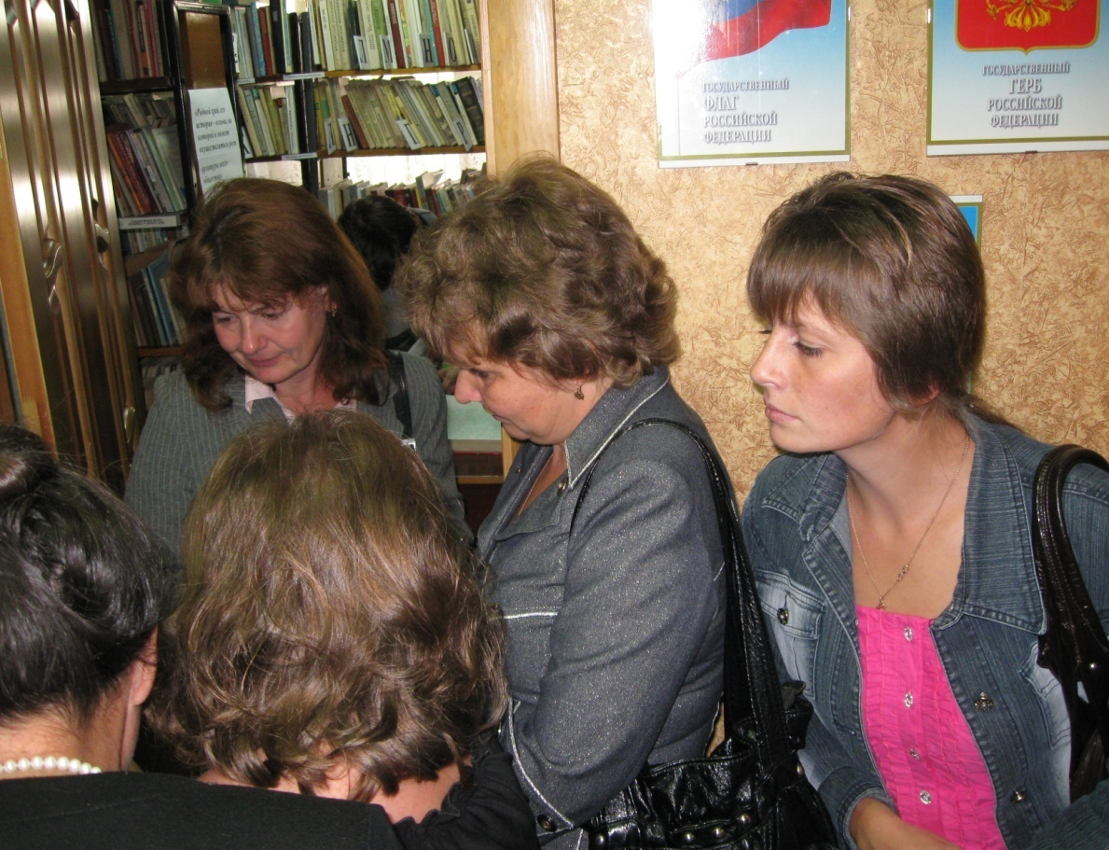

По традиции день села мы отмечаем в конце августа, когда жители приезжают из отпусков, дети готовятся пойти в школу. В программе поздравительная часть, вручение подарков по номинациям на лучший подъезд, на лучшую клумбу, приусадебный участок, самому маленькому жителю села, старейшему жителю села.
На стадионе собирается народ поболеть за нашу команду. Футбольный матч проходит на кубок главы администрации Новогоряновского сельского поселения. В этом году кубок выиграла команда «ГОРКИ». К вечеру на площади села собирается народ на развлекательные программы, концерт худ.сам. Шоу толстушек «Козырная дама» прошло на ура. В номинации «Козырная дама» выиграла Шаронова Татьяна. Также работали аттракционы, торговые лавки, шашлыки. Маленькие жители села могли покататься на пони.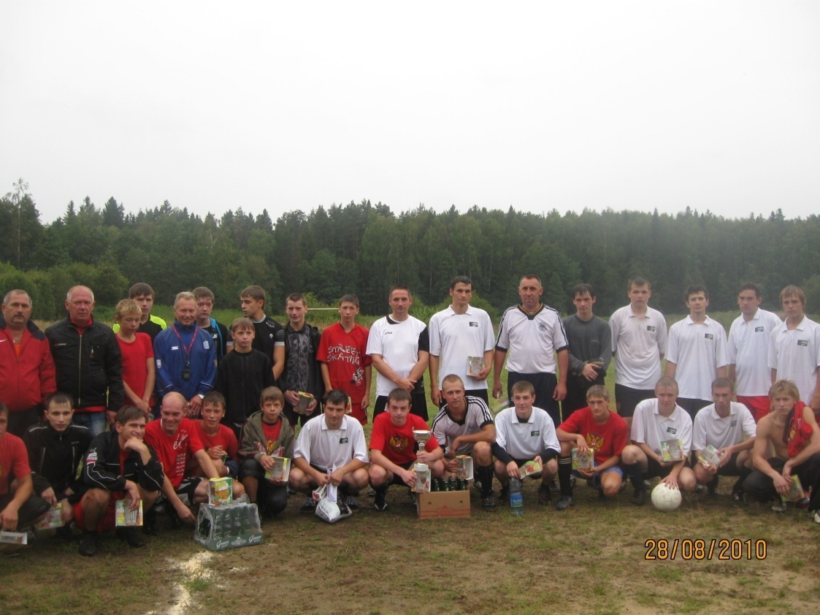
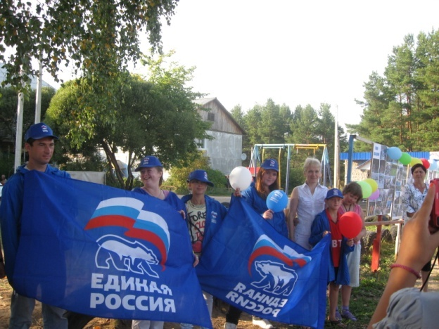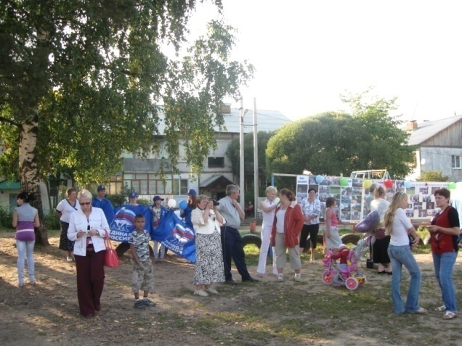
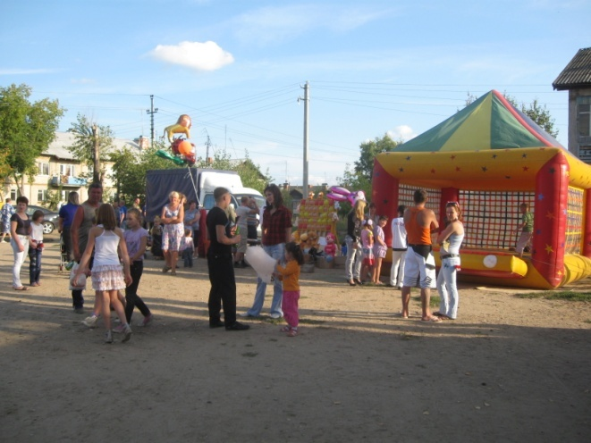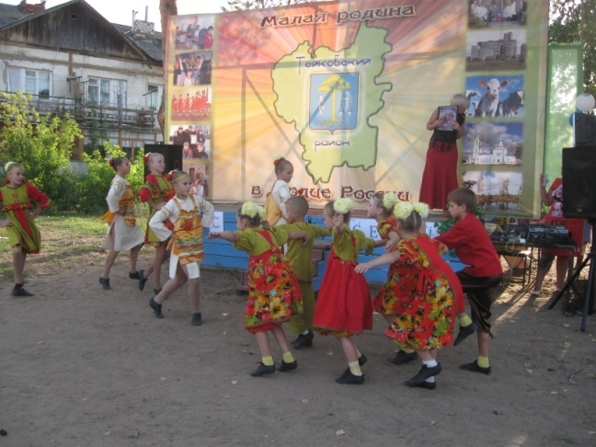
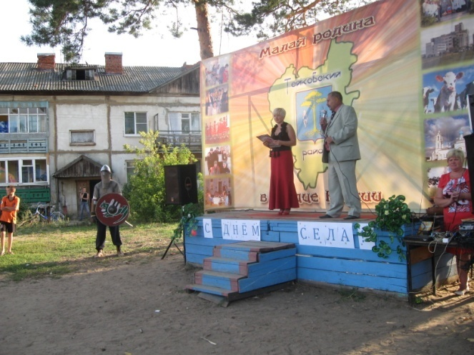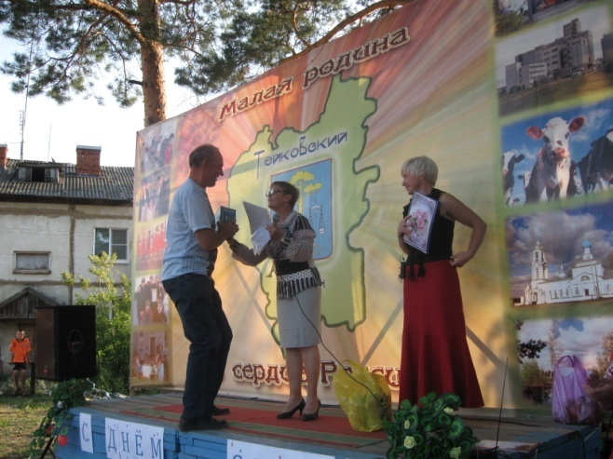
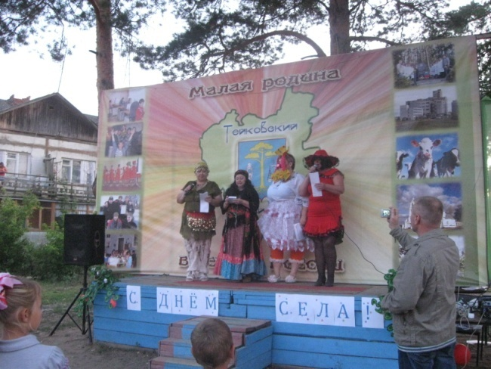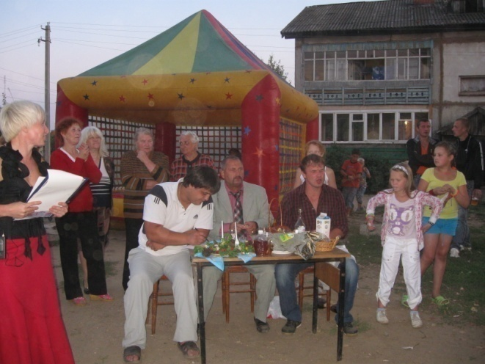

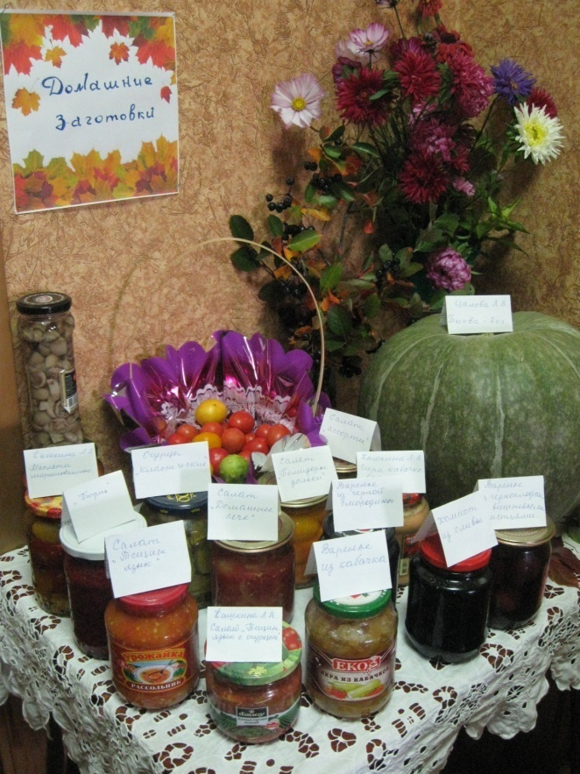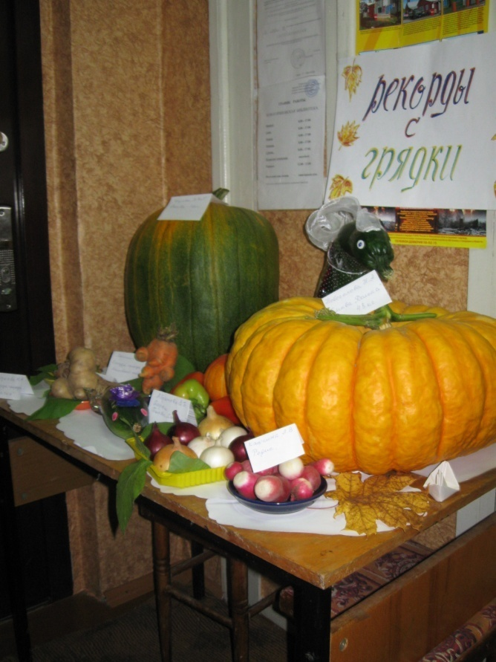

По традиции в Новогоряновской сельской библиотеке проводится выставка «Дары природы». Жители приносят выросшие на их огороде овощи, домашние заготовки и рецепты приготовления.
Всем пенсионерам, Глава администрации при помощи спонсоров, вручает памятные подарки.
Также проводится концертная программа, а в Междуреченске чаепитие.

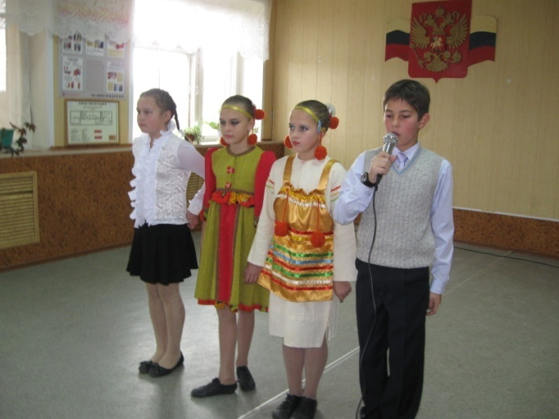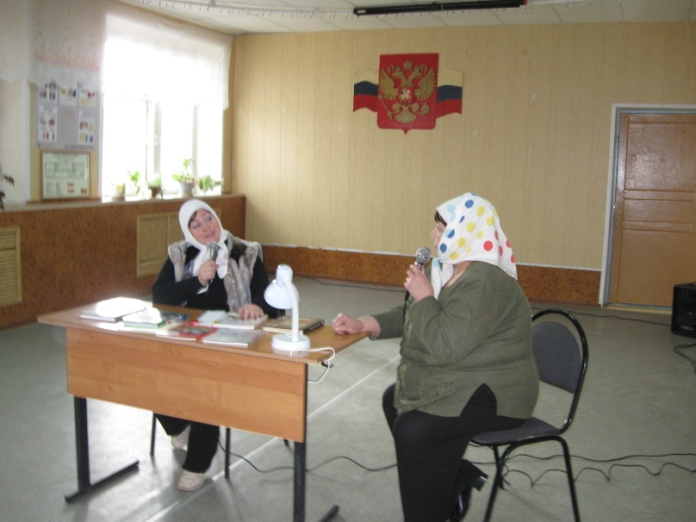

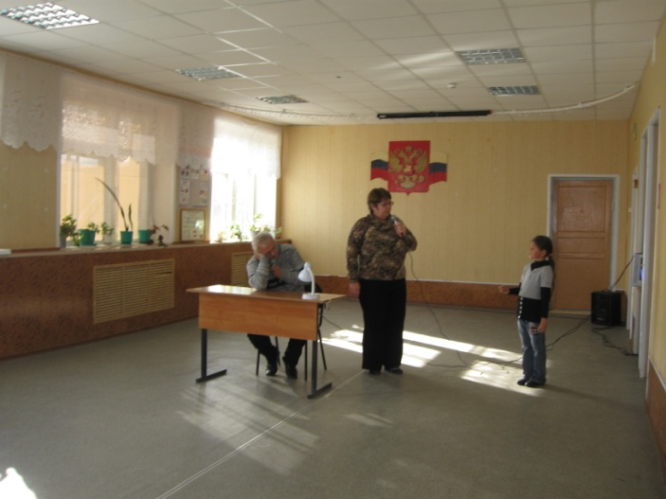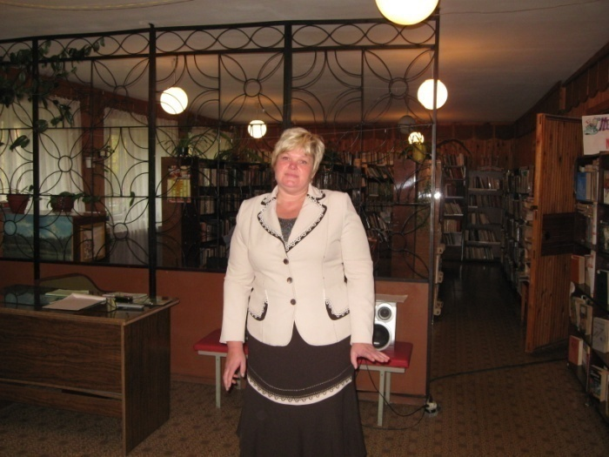

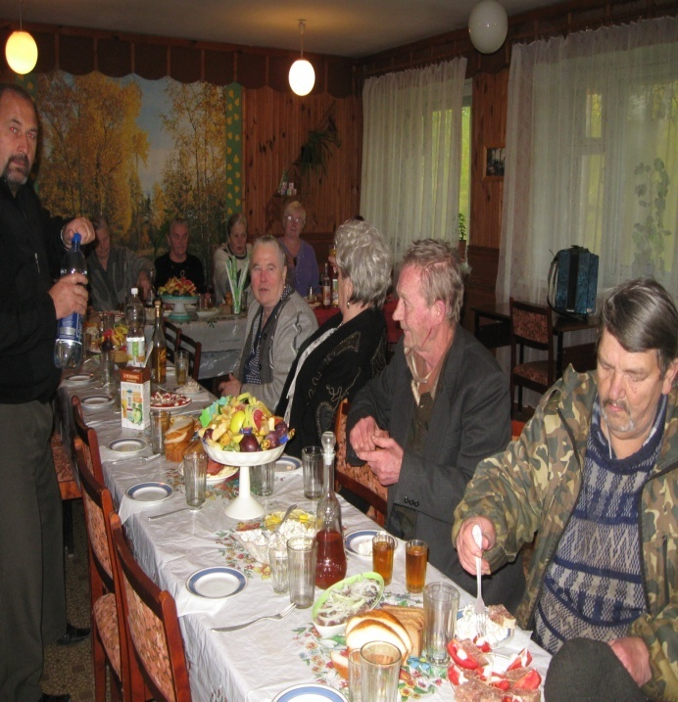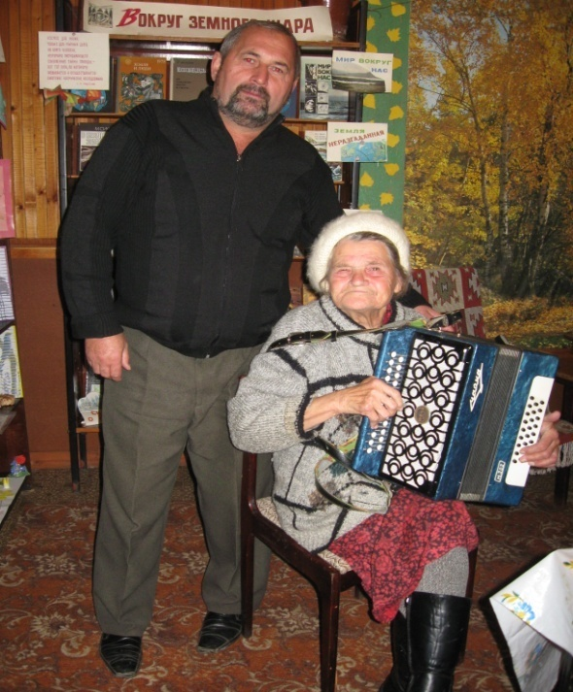
Под гармошку можно и частушку спеть.

РяБиНоВыЕ БуСы
игровая программа для детей
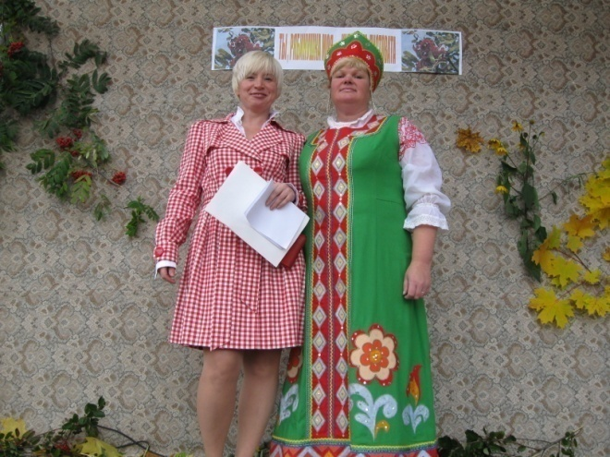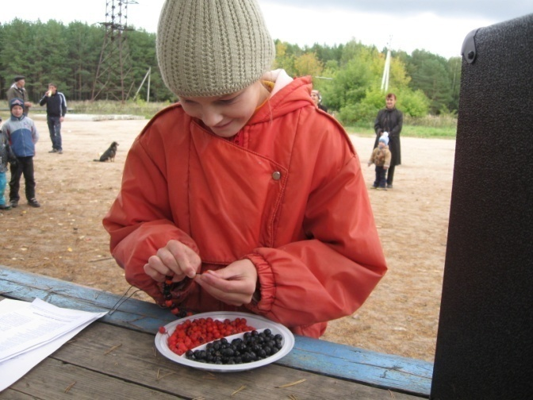
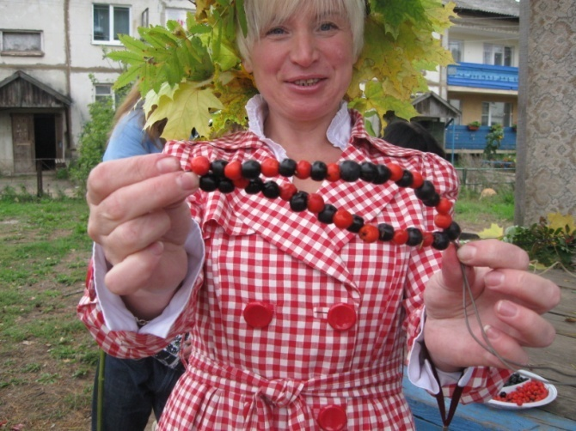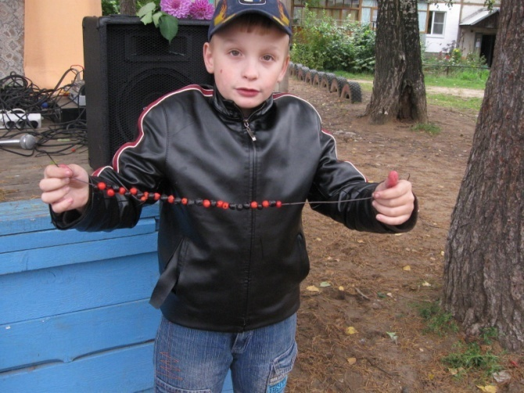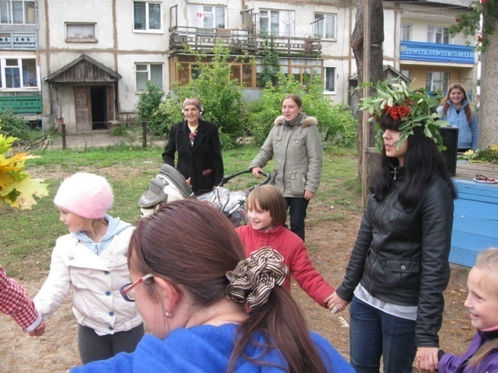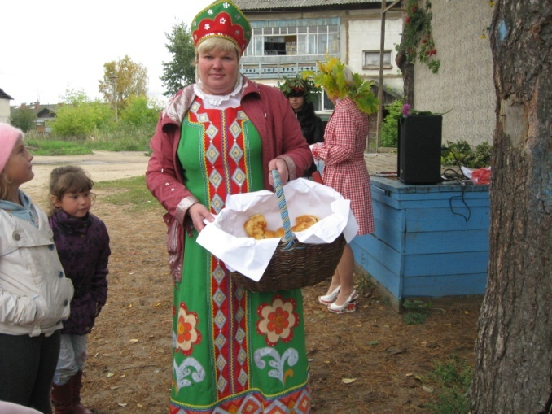
Праздник удался, всех угощали пирогами. Были пироги и с рябиной.

Главным событием в этом году было открытие после ремонта Новогоряновского СДК.
4 ноября в День народного единства состоялось открытие «Сельской дискотеки» Возможным это стало благодаря помощи депутата областной Думы Романчук С.В. Которая два года подряд помогала нам денежными средствами . 2010 году было выделено 500 000руб. на ремонт крыши и облицовку кирпичом, в 2011году было выделено ещё 500 000 руб. на внутренний ремонт и приобретение оборудования.
Сделан ремонт большой зал, для просмотра фильмов, был разделён на 2 зала. Теперь у нас есть зал для танцев и актовый зал. Приобретены стулья, пусть не в полном объёме, но 75 штук новых это уже что-то. Приобретены светильники для сцены, установлена пожарная сигнализация, построены 2 уличных туалета (раньше не было).
Глава администрации Тейковского муниципального района Засорина Е.К. подарила нам новый занавес для сцены.
В 2011году мы получили комплект музыкального оборудования в рамках проекта правительства Ивановской области «СЕЛЬСКАЯ ДИСКОТЕКА».
Также в 2011 году мы начали ремонт спортивного зала: отремонтировали крышу, обложили кирпичом. Деньги в сумме 350 000руб. были выделены из районного бюджета.

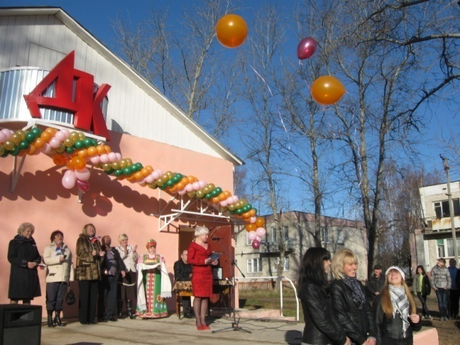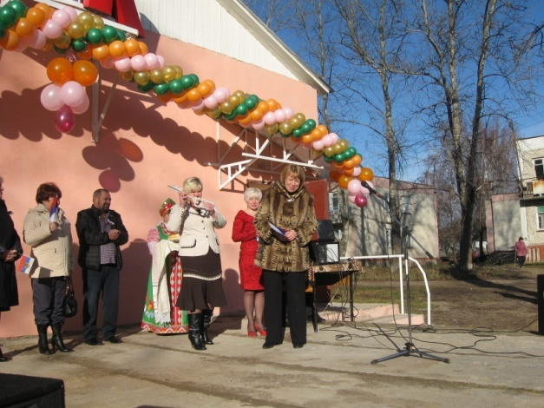
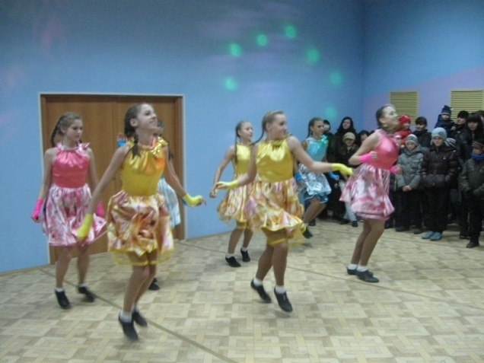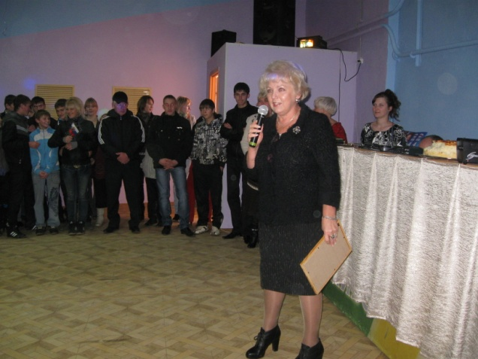
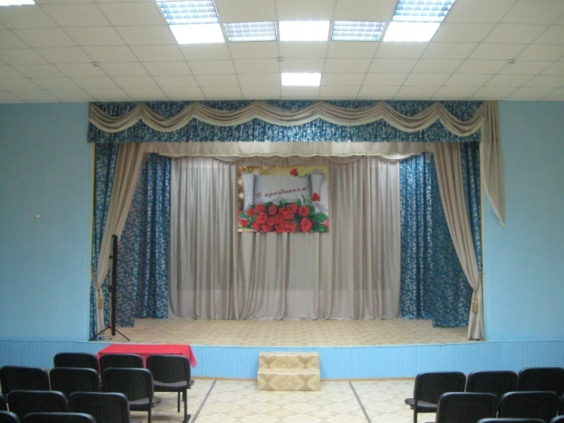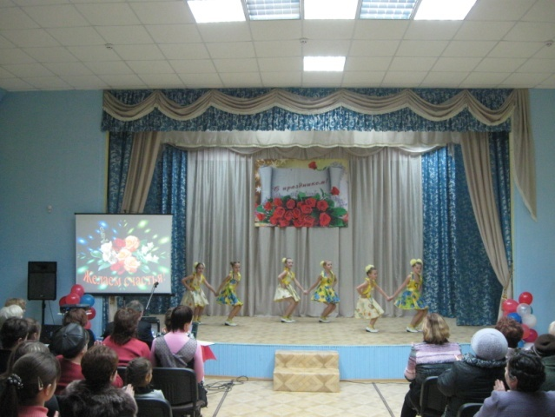
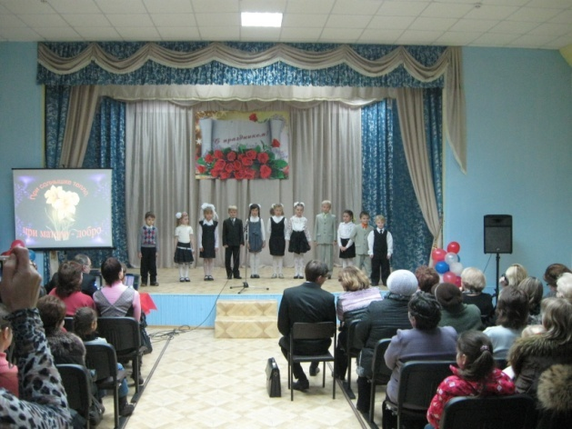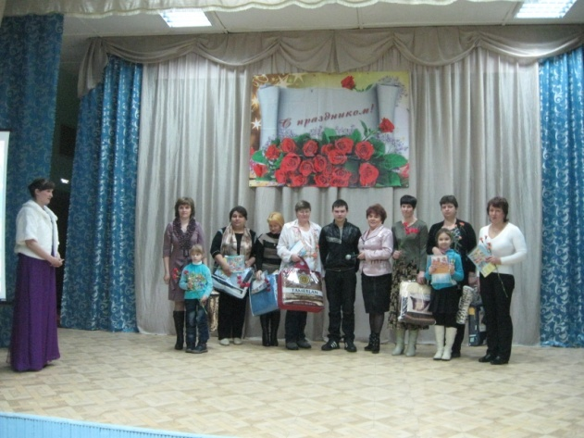
Первые концерты позади, начинаются трудовые будни…
Теперь есть куда придти отдохнуть, заняться любимым делом.
А мы Масленицу повстречали,
Сыром гору набивали, Маслом гору поливали,
На широк двор зазывали
Да блинами заедали.

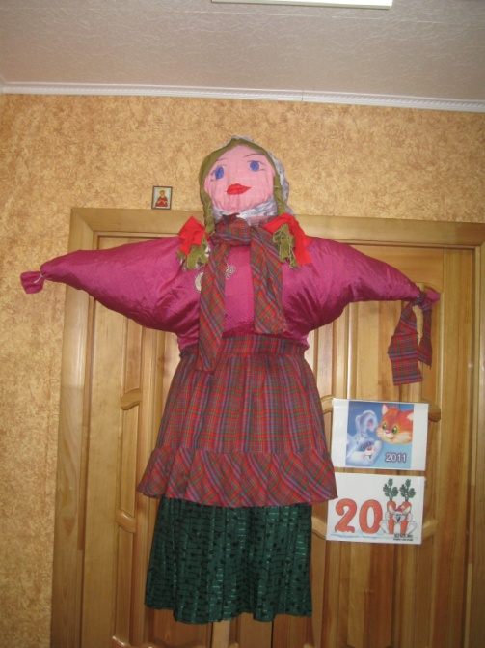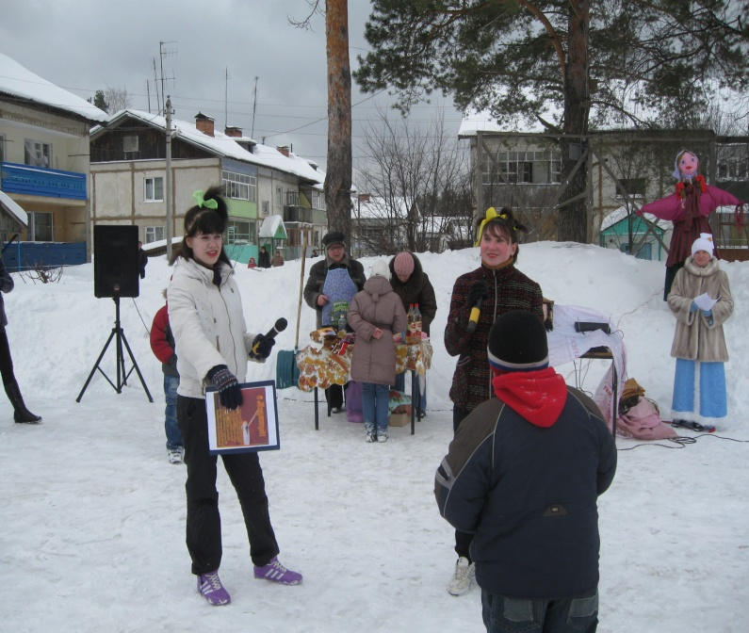

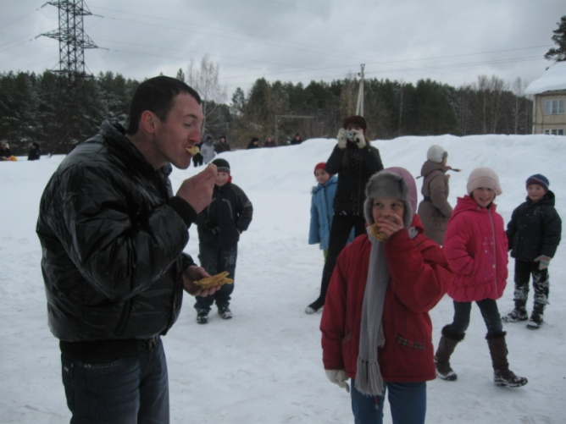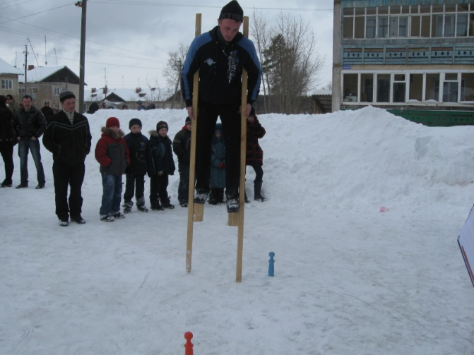

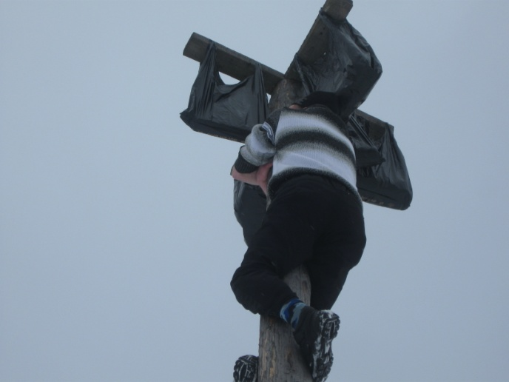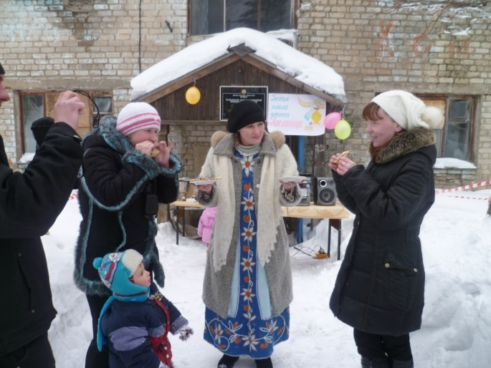
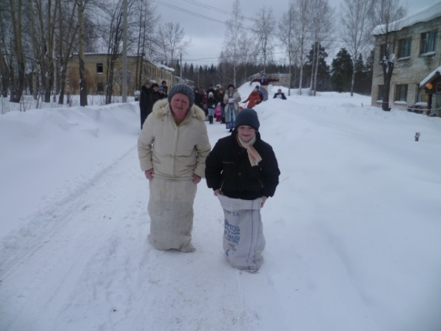
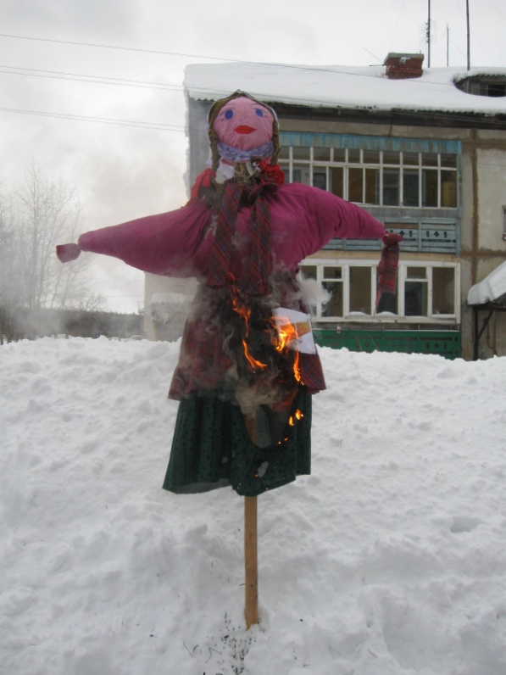 Хорошо повеселились
пора и Масленицу жечь.

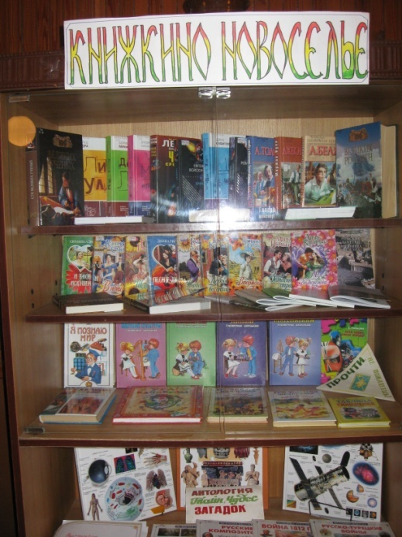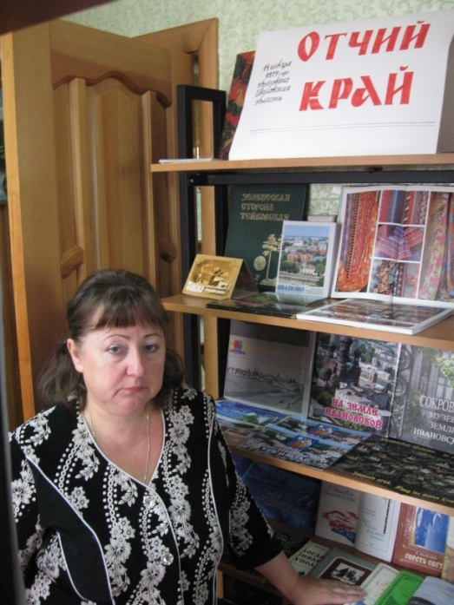

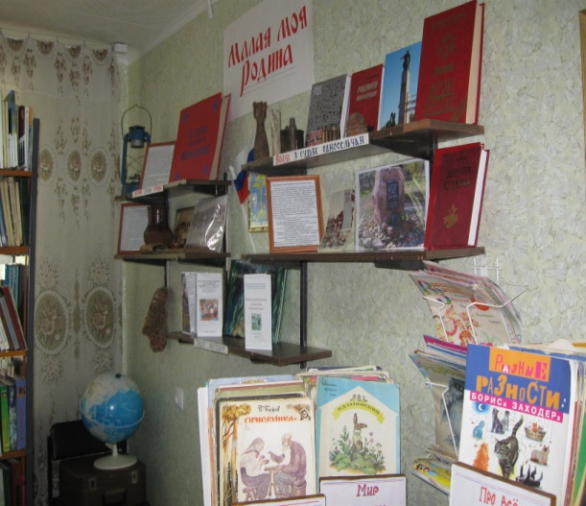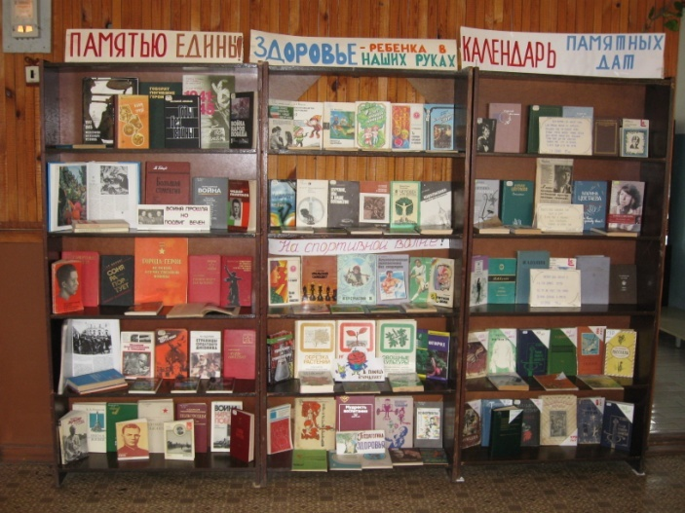
Выставки обновляются через 10 дней.
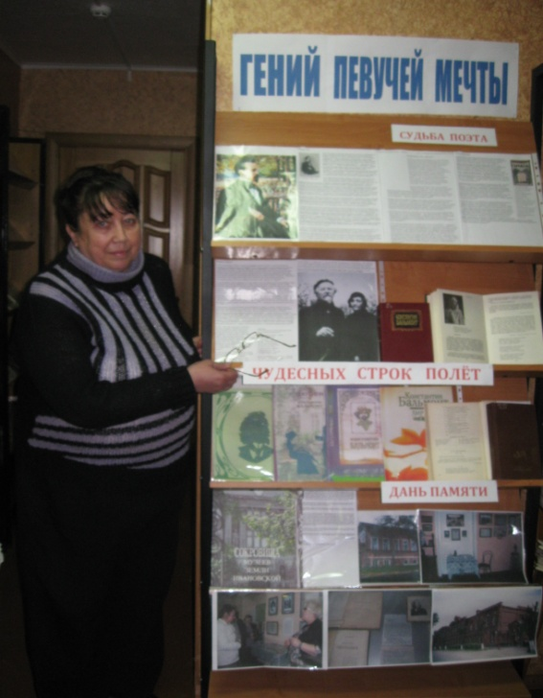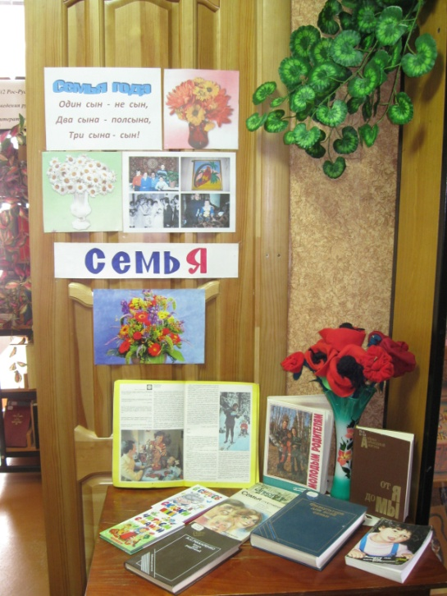
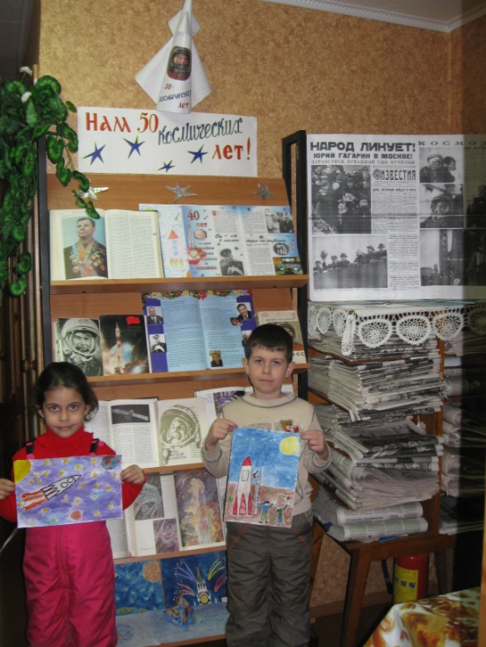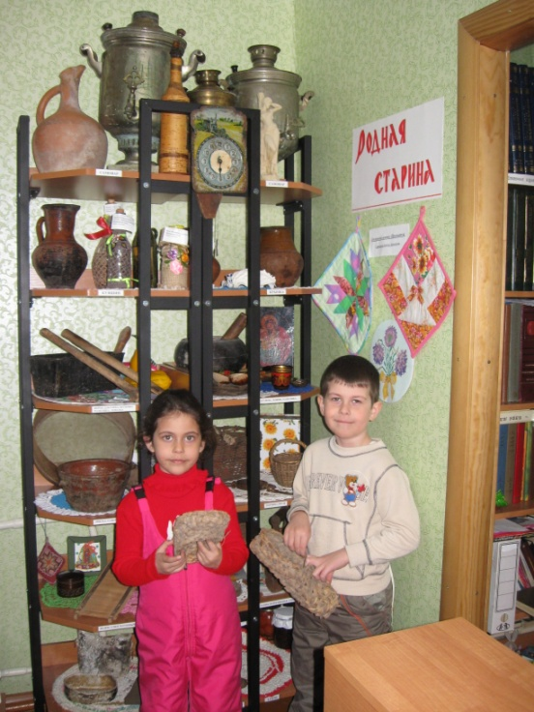
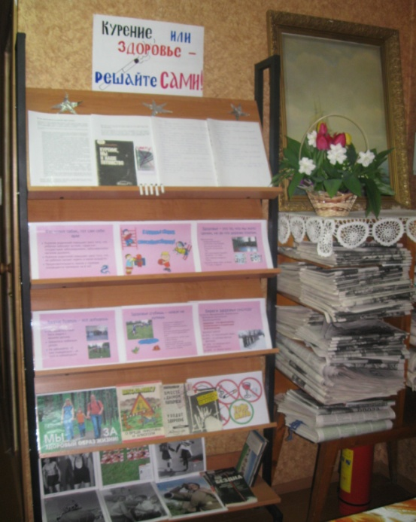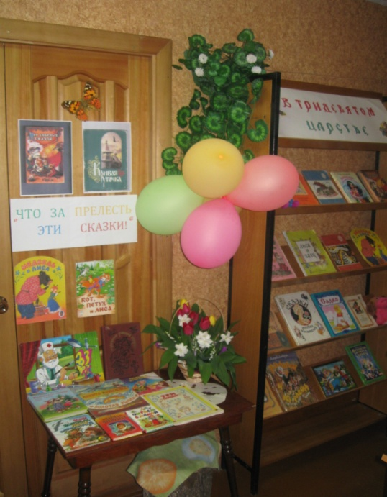
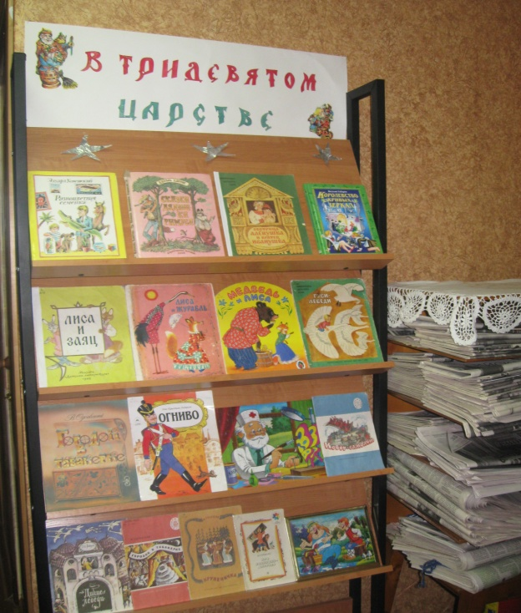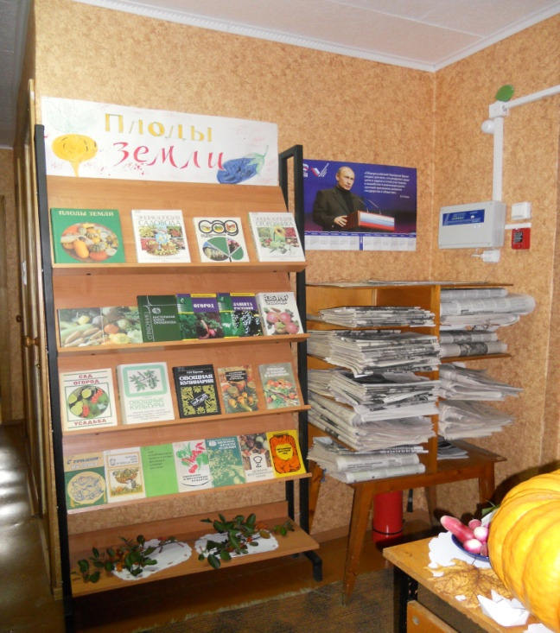
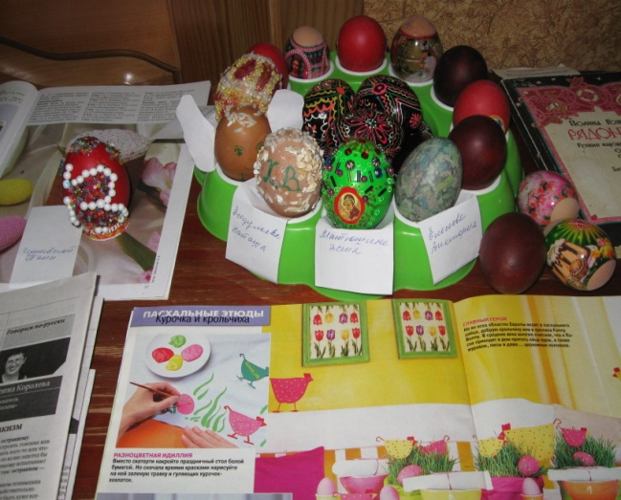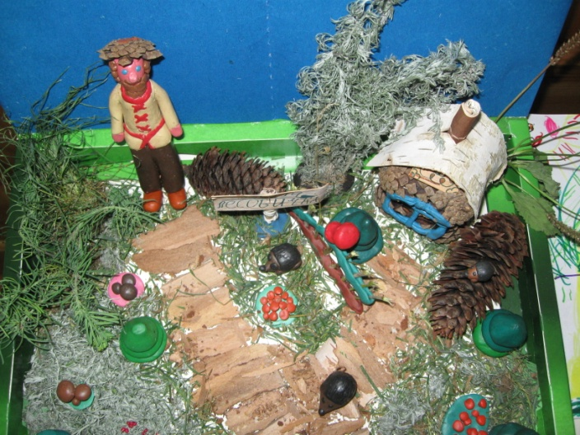

Спонсорская помощь
ООО «АГАР» директор Анисимов А.В. – 4 коробки мармелада на детские праздники и для чаепития пенсионерам.

